ACUERDO por el que se emiten las Reglas de Operación del Programa de Abasto Social de Leche, a cargo de Liconsa, S.A. de C.V., para el ejercicio fiscal 2019.
VÍCTOR MANUEL VILLALOBOS ARÁMBULA, Secretario de Agricultura y Desarrollo Rural, con fundamento en los artículos 4, párrafo tercero, 25, 26 y 27, fracción XX y 28, párrafo decimotercero de la Constitución Política de los Estados Unidos Mexicanos; 9, 12, 23, 26, 35 y Artículo Décimo Séptimo Transitorio de las modificaciones publicadas en el Diario Oficial de la Federación el 30 de noviembre de 2018, de la Ley Orgánica de la Administración Pública Federal; 4o. de la Ley Federal de Procedimiento Administrativo; 9, 12, 33, 34, 35 y 40 de la Ley de Planeación; Artículo 1, segundo párrafo, 75 y 77 de la Ley Federal de Presupuesto y Responsabilidad Hacendaria y 176, primer párrafo, de su Reglamento; 72, 140, 178, 179, 180, 183 y 189 de la Ley de Desarrollo Rural Sustentable; 1 y 70 fracciones I, XV, XIX, XX, XXVI y XXXVIII de la Ley General de Transparencia y Acceso a la Información Pública; 3, fracción XII, 26, 27 y 32, los Anexos 11, 25 y 26, y los Artículos Tercero, Quinto y Décimo Tercero Transitorios del Decreto de Presupuesto de Egresos de la Federación para el Ejercicio Fiscal 2019 publicado en el Diario Oficial de la Federación el 28 de diciembre de 2018; y los Artículos 1, 3 y 5, fracción XXII del Reglamento Interior de la Secretaría de Agricultura, Ganadería, Desarrollo Rural, Pesca y Alimentación; y
CONSIDERANDO
Que en el Artículo Décimo Séptimo Transitorio del DECRETO por el que se reforman, adicionan y derogan diversas disposiciones de la Ley Orgánica de la Administración Pública Federal, publicado en el Diario Oficial de la Federación el viernes 30 de noviembre de 2018, se estipula que a partir de la entrada en vigor del presente Decreto las entidades descentralizadas denominadas Liconsa, S.A. de C.V. y Diconsa, S.A. de C.V. quedan sectorizadas en la Secretaría de Agricultura y Desarrollo Rural;
Que la Ley Federal de Presupuesto y Responsabilidad Hacendaria dispone en sus artículos 1, segundo párrafo, y 75, que se deberá observar que la administración de los recursos públicos federales se realice con base en criterios de legalidad, honestidad, eficiencia, eficacia, economía, racionalidad, austeridad, transparencia, control, rendición de cuentas y equidad de género; así como que los subsidios deberán sujetarse a los criterios de objetividad, equidad, transparencia, publicidad, selectividad y temporalidad;
Que los programas de subsidios del Ramo Administrativo 20, "Desarrollo Social", entre ellos, el Programa de Abasto Social de Leche, a cargo de Liconsa, S.A. de C.V., se destinarán, en las entidades federativas, en los términos de las disposiciones aplicables, exclusivamente a la población en condiciones de pobreza, de vulnerabilidad, de adultos mayores, de rezago y de marginación, de acuerdo con los criterios de resultados que defina el Consejo Nacional de Población y a las evaluaciones del Consejo Nacional de Evaluación de la Política de Desarrollo Social, en los programas que resulte aplicable y la Declaratoria de Zonas de Atención Prioritaria formulada por la Cámara de Diputados, mediante acciones que promuevan la superación de la pobreza a través de la educación, la salud, la alimentación nutritiva y de calidad, la generación de empleo e ingreso, autoempleo y capacitación; protección social y programas asistenciales; y el fomento del sector social de la economía; conforme lo establece el artículo 14 de la Ley General de Desarrollo Social, y tomando en consideración los criterios que propongan las entidades federativas.
Que en el segundo párrafo del Artículo 77 de la Ley Federal de Presupuesto y Responsabilidad Hacendaria se establece que las dependencias del Ejecutivo Federal, las entidades coordinadas a través de sus respectivas dependencias coordinadoras de sector o, en su caso, las entidades no coordinadas serán responsables de emitir las reglas de operación de los programas que inicien su operación en el ejercicio fiscal siguiente o, en su caso, las modificaciones a aquellas que continúen vigentes, previa autorización presupuestaria de la Secretaría de Hacienda y Crédito Público y dictamen de la Comisión Nacional de Mejora Regulatoria;
Que las dependencias, las entidades a través de sus respectivas dependencias coordinadoras de sector o, en su caso, las entidades no coordinadas, publicarán en el Diario Oficial de la Federación las reglas de operación de programas nuevos, así como las modificaciones a las reglas de programas vigentes, a más tardar el 31 de diciembre anterior al ejercicio y, en su caso, deberán inscribir o modificar la información que corresponda en el Registro Federal de Trámites y Servicios, de conformidad con el Título Tercero A de la Ley Federal de Procedimiento Administrativo.
Que el Decreto por el que se establece el Sistema Nacional para la Cruzada contra el Hambre, publicado en el Diario Oficial de la Federación el 22 de enero de 2013, dispone que los Programas del Gobierno Federal podrán apoyar en la instrumentación de la Cruzada contra el Hambre, la cual es una estrategia de inclusión y bienestar social, implementada a partir de un proceso participativo de amplio alcance cuyo propósito es conjuntar esfuerzos y recursos de la Federación, las entidades federativas y los municipios, así como de los sectores público, social y privado y de organismos e instituciones internacionales, para el cumplimiento de los objetivos consistentes en cero hambre a partir de una alimentación y nutrición adecuada de las personas en pobreza multidimensional extrema y carencia de acceso a la alimentación; eliminar la desnutrición infantil aguda y mejorar los indicadores de peso y talla de la niñez; aumentar la producción de alimentos y el ingreso de los campesinos y pequeños productores agrícolas; minimizar las pérdidas post-cosecha y de alimentos durante su almacenamiento, transporte, distribución y comercialización y promover la participación comunitaria para la erradicación del hambre.
Que los artículos 26, 27 y 32 del Decreto del Presupuesto de Egresos de la Federación para el Ejercicio Fiscal 2019, publicado el 28 de diciembre de 2018 en el Diario Oficial de la Federación, establece los criterios generales a que deberán sujetarse las reglas de operación de los programas federales; asimismo, que y en el anexo 25 del propio Decreto se enlistan los programas federales sujetos a reglas de operación en los Anexos 11, 25 y 26 del propio Decreto, se señala al Programa de Fomento Ganadero como uno de los principales programas sujetos a reglas de operación del Sector Agricultura y Desarrollo Rural;
Que tomando en cuenta que con oficio número 312.A.-0004634 del 28 de noviembre de 2017, la Secretaría de Hacienda y Crédito Público emitió la autorización presupuestaria correspondiente a las reglas de operación del Programa de Abasto Social de Leche, a cargo de Liconsa, S.A. de C.V., para el ejercicio fiscal 2018, y la Comisión Federal de Mejora Regulatoria mediante oficio número COFEME/17/6888 de fecha 15 de diciembre de 2017, emitió el dictamen respectivo, he tenido a bien expedir el siguiente:
En este tenor, he tenido a bien expedir el siguiente:
ACUERDO POR EL QUE SE EMITEN LAS REGLAS DE OPERACIÓN DEL PROGRAMA DE ABASTO SOCIAL DE LECHE, A CARGO DE LICONSA, S.A. DE C.V., PARA EL EJERCICIO FISCAL 2019

PRIMERO.- El presente Acuerdo entrará en vigor al día siguiente de su publicación en el Diario Oficial de la Federación.
SEGUNDO.- Se abroga el Acuerdo por el que se emiten las reglas de operación del Programa de Abasto Social de Leche, a cargo de Liconsa, S.A. de C.V., para el ejercicio fiscal 2017 2018, publicado en el Diario Oficial de la Federación el 28 de diciembre de 2016 2017.
TERCERO.- En caso de que sea necesario emitir alguna Nota Aclaratoria relacionada con las reglas de operación del Programa de Abasto Social de Leche, a cargo de Liconsa, S.A. de C.V. (LICONSA), para el ejercicio fiscal 2018, dicha Nota deberá ser firmada propuesta por el Director General de Liconsa, S.A. de C.V. y firmada por el ______________ de la SADER.
CUARTO.- En caso de aplicar, el Programa utilizará los instrumentos de recolección (Cuestionario Único de Información Socioeconómica, CUIS/Cuestionario Complementario, CC) versión 2017 hasta que se cuente formalice por parte de la SADER con la sistematización de los instrumentos correspondientes para el ejercicio fiscal 2019.
Ciudad de México, a ________________ de 2019.- El Secretario de Agricultura y Desarrollo Rural Agricultura y Desarrollo Rural, Víctor Manuel Villalobos Arámbula.- Rúbrica.

- Introducción
Uno de los objetivos fundamentales de la Secretaría de Agricultura y Desarrollo Rural (SADER) es propiciar el ejercicio de una política de apoyo que permita producir mejor, aprovechar mejor las ventajas comparativas de nuestro sector agropecuario, integrar las actividades del medio rural a las cadenas productivas del resto de la economía, y estimular la colaboración de las organizaciones de productores con programas y proyectos propios, así como con las metas y objetivos propuestos, para el sector agropecuario, en el Plan Nacional de Desarrollo. Asimismo, el abastecer el mercado interno con alimentos de calidad, sanos y accesibles provenientes de nuestros campos y mares.
El acceso a la alimentación en México se establece como un derecho en la Constitución Política, la Ley General de Desarrollo Social y la Ley General de Salud. De igual forma, México se ha incorporado a diversos acuerdos internacionales en materia alimentaria, tal como los Objetivos de Desarrollo Sostenible, que consideran poner fin al hambre, lograr la seguridad alimentaria y la mejora de la nutrición.
El derecho de acceso a la alimentación se encuentra estrechamente vinculado a la condición de seguridad alimentaria. De acuerdo a la FAO, la seguridad alimentaria es la situación donde las personas tienen acceso físico y económico a suficientes alimentos inocuos y nutritivos para satisfacer sus necesidades nutricionales y sus preferencias alimentarias a fin de llevar una vida activa y sana. La seguridad alimentaria considera las siguientes dimensiones básicas: a) la disponibilidad de los alimentos; b) acceso a los mismos y/o capacidad de adquisición de las personas; c) su consumo o utilización biológica; d) estado nutricional, y e) permanencia en el acceso a los alimentos.
Las cifras más recientes de pobreza publicadas por el Consejo Nacional de Evaluación de la Política de Desarrollo Social (CONEVAL) muestran que, en 2016, 53.4 millones de personas se encontraban en condición de pobreza, 62.0 millones de personas presentaban un ingreso inferior a la Línea de Bienestar y 24.6 millones de personas presentaban la carencia de acceso a la alimentación.
Los resultados de la Encuesta Nacional de Salud y Nutrición (Ensanut) 2012, resalta que 13.6 por ciento de las y los niños mexicanos menores de cinco años, padecen desnutrición crónica y en las zonas rurales del país se eleva hasta el 27.4 por ciento.
El Programa ha realizado esfuerzos para acortar la brecha de género respecto a la conformación de su padrón de beneficiarios, compuesto mayoritariamente por mujeres con una fuerte participación de los hombres, ya que solo hay dos grupos de atención (mujeres en periodo de gestación o lactancia y mujeres de 45 a 59 años) conformados únicamente por mujeres, los cuales responden a condiciones específicas de la mujer.
Para contribuir a las Directrices hacia el Plan Nacional de Desarrollo 2019-2024, establecidas en el Manual de Programación y Presupuesto 2019, este Programa se encuentra alineado a la Directriz 2 “Bienestar social e igualdad”, que tiene como finalidad favorecer el acceso a mejores niveles de bienestar y revertir la situación de desigualdad social en México.
Asimismo, el programa contribuye al cumplimiento del Objetivo 2.1 del Plan Nacional de Desarrollo 2013-2018, en el que se establece como prioridad el garantizar el ejercicio efectivo de los derechos sociales para toda la población. Al respecto, las acciones de este programa se alinean a la Estrategia 2.1.1 del Plan Nacional de Desarrollo que busca asegurar una alimentación y nutrición adecuada de las y los mexicanos, en particular para aquéllos en extrema pobreza o con carencia alimentaria severa. Así también la meta III. México incluyente y a la estrategia transversal iii) perspectiva de género.
En cuanto a las prioridades sectoriales, este programa se alinea al Objetivo 1 del Programa Sectorial de Desarrollo Social 2013-2018 “Fortalecer el cumplimiento efectivo de los derechos sociales que potencien las capacidades de las personas en situación de pobreza, a través de acciones que incidan positivamente en la alimentación, la salud y la educación”, así como a la Estrategia 1.3, que busca facilitar el acceso de las personas en situación de pobreza a una alimentación nutritiva.
El Programa de Abasto Social de Leche (PASL) genera complementariedades y sinergias con otros programas de la SEDESOL SADER que realizan acciones para garantizar el derecho de acceso a la alimentación.
En el marco de la Cruzada Nacional contra el Hambre, el PASL tiene un papel central en las acciones para garantizar el derecho de acceso a la alimentación de las personas a través del acceso a la leche fortificada de calidad.
Por lo que respecta al Programa para Democratizar la Productividad 2013-2018, en particular a la línea de acción 2.1.1 “Fortalecer el desarrollo de capacidades en hogares en situación de vulnerabilidad, que permitan alcanzar su máximo potencial productivo”, el Programa de Abasto Social de Leche contribuye al cumplimiento, facilitando el acceso de las personas beneficiarias que se encuentran en situación de vulnerabilidad, al consumo de leche fortificada de calidad a bajo precio.
En el Anexo 1 se presenta un glosario con los conceptos y siglas utilizadas en las presentes Reglas de Operación.
- Objetivos
  - Objetivo general
Contribuir al bienestar social e igualdad mediante el mejoramiento en el acceso a la alimentación de las personas integrantes de los hogares beneficiarios.
  - Objetivo Específico
Mejorar el acceso a la alimentación de las personas integrantes de los hogares beneficiarios mediante el acceso al consumo de leche fortificada, de calidad y bajo precio.
- Lineamientos Generales
  - Cobertura
El Programa opera a nivel nacional en las 32 entidades federativas en dos modalidades:
- Abasto Comunitario: concesiones, centros de distribución mercantil y sistema de tiendas Diconsa. Los puntos de venta se pueden consultar en la página electrónica http://www.gob.mx/liconsa/documentos/puntos-de-venta-liconsa
- Convenios con Actores Sociales: instituciones públicas o personas morales legalmente constituidas sin fines de lucro.
3.1.1 Sistema Nacional para la Cruzada contra el Hambre
Con el propósito de dar cumplimiento a los objetivos y prioridades nacionales, el Programa, dentro del ámbito de sus atribuciones y de acuerdo con lo establecido en las presentes Reglas de Operación, podrán identificar e implementar acciones que contribuyan al logro de los objetivos de la Cruzada contra el Hambre. Dichas acciones priorizarán la atención a las personas que se encuentren en situación de pobreza extrema de alimentación, evaluados e identificados a partir de la información socioeconómica integrada al Sistema de Focalización de Desarrollo, SIFODE.
Lo anterior, con base en los Lineamientos de Integración, Uso y Compartición de Información Socioeconómica del SIFODE disponibles en la dirección: http://www.normateca.sedesol.gob.mx/work/models/NORMATECA/Normateca/1_Menu_Principal/2_Normas/2_Sustantivas/Lineamientos_SIFODE_1_2016.pdf.
Asimismo, cuando aplique, para las acciones de servicios básicos e infraestructura social básica se atenderá a las personas que habitan en las Zonas de Atención Prioritaria urbanas y rurales vigentes disponibles en la dirección electrónica: http://sisge.sedesol.gob.mx/SISGE/.
Para implementar dichas acciones, el Programa podrá realizar los ajustes necesarios en su planeación y operación, así como, emitir convocatorias especificas o regionales para atender proyectos surgidos en el marco de la Cruzada contra el Hambre; estableciendo los acuerdos, la coordinación y vinculación interinstitucional correspondientes, sin menoscabo de lo establecido en las presentes Reglas de Operación y de las metas establecidas en función de la capacidad operativa y disponibilidad presupuestal.
La Unidad Responsable del Programa deberá informar sobre las acciones, presupuesto y avances en las metas e indicadores que se desarrollen para dar cumplimiento a los objetivos de la Cruzada.
3.1.2 Prevención Social de la Violencia y la Delincuencia
En cumplimiento a los objetivos para prevenir la violencia y la delincuencia, el Programa podrá implementar acciones dedicadas a ese fin, las cuales atenderán a los hogares y sus integrantes que se encuentren en los polígonos ubicados en los municipios de atención de la Política Pública para la Prevención Social de la Violencia y la Delincuencia.
Dichas acciones podrán realizarse en coordinación con otras dependencias y entidades, así como con otros órdenes de gobierno, y se llevarán a cabo de acuerdo a lo establecido en las presentes Reglas de Operación y en función de la capacidad operativa y presupuestal del Programa.
  - Población Objetivo
La población objetivo del programa se atiende a través de dos modalidades: Abasto Comunitario y Convenios con Actores Sociales.
La población objetivo del programa pertenece a cualquiera de los siguientes grupos:
- Niñas y niños de 6 meses a 12 años de edad.
- Mujeres y hombres adolescentes de 13 a 15 años.
- Mujeres en periodo de gestación o lactancia.
- Mujeres de 45 a 59 años
- Personas con enfermedades crónicas y personas con discapacidad.
- Personas adultas de 60 y más años.
Dicha población se atiende a través de dos modalidades: Abasto Comunitario y Convenios con Actores Sociales.
3.2.1 Abasto Comunitario
Son las personas pertenecientes a hogares cuyo ingreso está por debajo de la línea de bienestar, y que pertenecen a cualquiera de los siguientes grupos:
- Niñas y niños de 6 meses a 12 años de edad.
- Mujeres y hombres adolescentes de 13 a 15 años.
- Mujeres en periodo de gestación o lactancia.
- Mujeres de 45 a 59 años
- Personas con enfermedades crónicas y personas con discapacidad.
- Personas adultas de 60 y más años.
3.2.2 Convenios con Actores Sociales
- Son los convenios con Actores Sociales que atienden a personas en situación de vulnerabilidad de acuerdo a las siguientes prioridades:
- Personas que pertenecen a los mismos grupos considerados en la modalidad de Abasto Comunitario.
- Personas que por diferentes situaciones están ingresadas en alguna institución pública o privada de asistencia social.
- Personas que son apoyadas por instituciones privadas de asistencia social que suman esfuerzos con el gobierno federal, estatal y/o municipal a favor de la nutrición de las niñas y los niños, así como de la población objetivo.
- Personas atendidas por medio de instituciones de gobierno que por sus objetivos estratégicos, se coordinan entre sí para superar los rezagos socioeconómicos de algunos sectores de la población.
3.3 Requisitos de Elegibilidad
3.3.1. Abasto Comunitario
Para tener acceso al apoyo del Programa se deberá cumplir con lo siguiente:
Cuadro 1
Criterios | Requisitos
a) En todos los casos se deberá cumplir con lo siguiente:
1. Que el domicilio del hogar se encuentre dentro de la cobertura del Programa y que en el mismo existan personas con las características de la población objetivo señaladas en el numeral 3.2.1 3.2 | 1. La persona interesada presentará en el punto de venta los siguientes documentos en original o copia para revisión.  a) Cualquiera de las siguientes identificaciones correspondiente a la persona que pretenda ser Titular: Credencial para votar con fotografía; Cartilla del Servicio Militar Nacional; Pasaporte; Cédula Profesional; Cédula de Identidad Ciudadana; Credencial del Instituto Nacional de las Personas Adultas Mayores (INAPAM); Constancia de Identidad o de Residencia con fotografía, emitida por autoridad local, expedida en un periodo no mayor de seis meses previo a su presentación; Formas Migratorias vigentes.  b) Comprobante de domicilio, que puede ser: recibo de luz, agua, predial o teléfono, o en su caso, escrito libre de la autoridad local en el que se valide la residencia de la persona solicitante. El comprobante deberá ser de fecha reciente (antigüedad máxima de tres meses).  c) Acta de Nacimiento de la persona Titular y de las personas beneficiarias.  d) Clave Única del Registro de Población (CURP) de la persona titular y de las personas beneficiarias.  e) Proporcionar la información necesaria para el llenado del Cuestionario Único de Información Socioeconómica (CUIS).
b) Adicionalmente a lo señalado en el inciso a), las mujeres en periodo de gestación o lactancia deberán:
1. Acreditar que se encuentra en periodo de gestación o lactancia. | 1. Presentar constancia médica, o en su caso, copia del carnet perinatal y/o control de embarazo u otro documento expedido por instituciones de salud del gobierno federal, estatal, municipal u otra institución de salud, en la que se haga referencia a su situación de embarazo, o  2. Presentar acta de nacimiento o constancia de alumbramiento del recién nacido.
c) Adicionalmente a lo señalado en el inciso a), las personas con enfermedades crónicas y personas con discapacidad deberán:
1. Comprobar ser persona con enfermedad crónica o persona con discapacidad que requiera incluir leche en su dieta. | 1. Presentar constancia médica oficial expedida por instituciones de salud del gobierno federal, estatal, municipal u otra institución de salud en la que se recomiende ingerir leche.

3.3.2 Convenios con Actores Sociales
Para celebrar Convenios con Actores Sociales, se deberá cumplir con lo siguiente:
Cuadro 2
Criterios | Requisitos
1. Acreditar el Objeto del Actor Social solicitante. | La persona representante del Actor Social presentará en el centro de trabajo, por escrito la solicitud de suscripción de convenio para el suministro de leche en polvo, anexando copia del acta constitutiva, cuyo objeto social sin fines de lucro, deberá relacionarse al apoyo alimentario.
2. Acreditar el número de personas beneficiarias. | El Actor Social, presentará el padrón de personas que atiende, por entidad federativa y centros de atención.
3. Acreditar su inscripción en el Registro Federal de Organizaciones de la Sociedad Civil. | Las organizaciones de la sociedad civil, presentarán copia de la Clave Única de Inscripción denominada CLUNI.
4. Acreditar la operatividad del Actor Social. | El centro de trabajo formulará al Actor Social, la Ficha Socioeconómica del Anexo 2, con excepción de las Instituciones Gubernamentales.  Asimismo, integrará el Cuestionario Único de Actores Sociales (CUAS).

3.4 Criterios de Selección
3.4.1 Abasto Comunitario
Las personas que se incorporen al padrón de beneficiarios serán las que se encuentren por debajo de la Línea de Bienestar, con base en el CUIS, que evaluará las condiciones socioeconómicas de los hogares, lo anterior estará sujeto a la suficiencia presupuestal del Programa y de la disponibilidad de leche.
El Programa prevé que en caso de situaciones inesperadas o fortuitas en donde el suministro de leche sea insuficiente, tendrán prioridad de atención los niños y las niñas de 6 meses hasta 5 años y mujeres en periodo de gestación y lactancia, con la finalidad de prevenir problemas nutricionales y apoyar su desarrollo.
3.4.2 Convenios con Actores Sociales
Serán beneficiados aquellos actores sociales que atienden a personas en situación de vulnerabilidad y que son validados a través de la ficha socioeconómica que aplique el centro de trabajo.
Son los convenios con Actores Sociales que atienden a personas en situación de vulnerabilidad y que son validados a través de la ficha socioeconómica que aplique el centro de trabajo, de acuerdo a las siguientes prioridades:
- Personas que pertenecen a los mismos grupos considerados en la población objetivo. modalidad de Abasto Comunitario.
- Personas que por diferentes situaciones están ingresadas en alguna institución pública o privada de asistencia social.
- Personas que son apoyadas por instituciones privadas de asistencia social que suman esfuerzos con el gobierno federal, estatal y/o municipal a favor de la nutrición de las niñas y los niños, así como de la población objetivo.
El Programa prevé que en caso de situaciones inesperadas o fortuitas en donde el suministro de leche sea insuficiente, tendrán prioridad:
- Asociaciones que atiendan a grupos que habitan en zonas con alto porcentaje de personas en situación de pobreza.
- Asociaciones que se encuentren ubicadas en zonas rurales o indígenas con alto porcentaje de población en situación de pobreza.
- Asociaciones que atiendan a niños y niñas de hasta 12 años y adultos mayores que habiten en zonas con alto porcentaje de personas en situación de pobreza.
Se dará prioridad a las y los integrantes del conjunto de hogares del padrón de beneficiarios de PROSPERA Programa de Inclusión Social para su atención por parte del presente Programa a cargo de la SADER.
3.5 Tipos y Montos de Apoyo
El Programa otorga una dotación de leche fortificada y con alto valor nutricional, a un precio preferencial por litro, transfiriendo un margen de ahorro al hogar beneficiario, generado por la diferencia entre el precio de la leche Liconsa y el de la leche comercial.
3.5.1 Abasto comunitario
La dotación de leche autorizada es de hasta cuatro litros a la semana por persona beneficiaria registrada en el padrón y cada hogar tendrá derecho a adquirir un máximo de 24 litros a la semana, dependiendo del número de personas beneficiarias, conforme a lo que se establece en el siguiente cuadro, previa presentación de la tarjeta de dotación de leche:
Cuadro 3
Número de personas Beneficiarias | Dotación semanal (litros)
1 | 4
2 | 8
3 | 12
4 | 16
5 | 20
6 o más | 24
La leche estará disponible para su venta en los días y horarios difundidos en cada punto de venta.
3.5.2 Convenios con Actores Sociales
El esquema de operación para la dotación de leche en polvo, se especifica en el convenio suscrito con el Actor Social, de acuerdo a las necesidades y características operativas de las partes involucradas.
Se podrán celebrar convenios modificatorios a los convenios suscritos con Actores Sociales para ajustar, entre otros términos, el número de personas beneficiarias, el suministro por día autorizado y la persona representante legal.
La cobertura de los convenios no podrá rebasar el cuatro por ciento del total del padrón de beneficiarios.
3.6 Derechos y Obligaciones de las personas beneficiarias de abasto comunitario
3.6.1 Derechos:
- Recibir un trato digno, respetuoso, oportuno, con calidad y equitativo, sin discriminación alguna.
- Solicitar y recibir gratuitamente información acerca del Programa.
- Recibir una tarjeta personalizada con la información del representante del hogar.
- Adquirir la cantidad de leche que les sea autorizada, con base en el numeral 3.5.1.
- Tolerancia máxima de cinco minutos en el horario establecido para la venta de leche líquida.
- Recibir la dotación de leche sin condicionamiento a la compra de otros productos.
- Obtener una nueva tarjeta por cambio de domicilio, extravío de la tarjeta o por registro de una nueva persona beneficiaria: previo aviso al personal de promotoría social, entrega de los datos correspondientes y devolución de la tarjeta, excepto en el caso de extravío.
- Presentar quejas o denuncias por irregularidades en el servicio.
3.6.2 Obligaciones:
- No transferir la tarjeta, no tener más de una, no venderla o hacer mal uso de la misma.
- Presentar la tarjeta para comprar la leche y cuando le sea solicitada por personal autorizado.
- Conservar la tarjeta en buen estado y entregarla a solicitud del personal de promotoría social a cambio de la nueva.
- Destinar la leche exclusivamente al consumo de los integrantes del hogar.
- No provocar desórdenes, no realizar propaganda ni proselitismo político o religioso en el punto de venta.
- No celebrar actos que alteren o impidan el suministro y venta de la leche.
- Notificar verbalmente al personal de promotoría social respecto a los cambios de domicilio y extravío de la tarjeta en los días señalados en los carteles que se colocan en los puntos de venta.
- Asistir en los días y horarios que les corresponda retirar su dotación.
- Acudir con el personal de promotoría social para los pases de lista, canjes de tarjeta, operativos de actualización y depuración del padrón, en los horarios que se den a conocer en los puntos de venta para alguna o varias de las acciones que se mencionan.
- Cumplir con los demás lineamientos, derechos y obligaciones para el uso de la tarjeta de dotación de leche Liconsa, establecidos en el reverso de la misma, contenidos en el Anexo 3 de las presentes Reglas de Operación.
3.6.3 Causas de baja
La baja parcial tiene lugar cuando una o más personas beneficiarias de un hogar registrado salen del padrón, pero conserva al menos una persona beneficiaria activa en el mismo. La baja total se da cuando salen todos los beneficiarios de un hogar del padrón.
Las causales de baja del padrón y la consecuente cancelación de la dotación de leche son:
- A partir de que cumplan 16 años, las personas beneficiarias del grupo de mujeres y hombres adolescentes de 13 a 15 años.
- Un año después de que las mujeres en gestación o lactancia se incorporaron al padrón.
- Por fallecimiento o retiro voluntario de las personas beneficiarias.
- Cuando las personas integrantes del hogar no acudan a recoger su dotación de leche líquida durante un periodo mayor de 30 días naturales y un periodo de 90 días naturales en el caso de dotación de leche en polvo.
- Por incumplir con los lineamientos y obligaciones impresos en el reverso de la tarjeta.
- Cuando las personas titulares de las tarjetas de dotación de leche hayan proporcionado información socioeconómica falsa.
- Cuando las personas integrantes del hogar presten o vendan la tarjeta de dotación.
- Por destinar a fines distintos al consumo, la leche que es sólo para las personas integrantes del hogar.
- Cuando Liconsa detecte duplicidad de registros, derivado del cotejo de información del padrón en los centros de trabajo.
3.7 Instancias participantes
3.7.1 Instancias Ejecutoras
Los centros de trabajo de Liconsa dentro de su ámbito territorial, son los responsables de la operación del Programa y del cumplimiento de las presentes Reglas de Operación y la normatividad aplicable en la materia.
3.7.2 Instancia Normativa
Liconsa será la instancia normativa del Programa y estará facultada para interpretar las presentes Reglas y resolver sobre aspectos no contemplados en ellas; sin perjuicio de las facultades que competan a la Oficina del Abogado General de la SADER.
Liconsa contará dentro de la Institución con la experticia técnica en materia de derechos humanos e igualdad de género con objeto de atender cualquier situación relacionada con estos temas promoviendo siempre el principio de igualdad sustantiva.
3.7.3. Coordinación Interinstitucional
La coordinación institucional y vinculación de acciones buscará potenciar el impacto de los recursos, fortalecer la cobertura de las acciones, detonar la complementariedad y reducir gastos administrativos. Con este mismo propósito, podrá establecer acciones de coordinación con los gobiernos de las entidades federativas, y de los municipios, las cuales tendrán que darse en el marco de las disposiciones de las presentes Reglas de Operación y de la normatividad aplicable.
Liconsa podrá tomar las decisiones necesarias que permitan la concurrencia de acciones y presupuesto en los programas de desarrollo regional que convenga a la SEDESOL SADER, en el marco de las disposiciones de las presentes Reglas de Operación y de la normatividad aplicable.
4. Mecánica de Operación
4.1 Proceso de Operación
4.1.1 Incorporación al padrón de beneficiarios
4.1.1.1 Abasto Comunitario
- La persona interesada en adquirir la leche deberá presentar los documentos indicados en el numeral 3.3.1 de estas Reglas de Operación al personal de promotoría social en el punto de venta, de conformidad con el día y horario de visitas colocados en los mismos.
- El personal de promotoría social cotejará la documentación y le informará a la persona solicitante en ese momento si falta algún documento, de ser así deberá presentar la documentación completa para realizar su trámite, en la siguiente visita del personal de promotoría social al punto de venta.
- Cuando la documentación esté completa, el personal de promotoría social recabará los datos socioeconómicos de las personas integrantes del hogar solicitante mediante el llenado del CUIS.
- El personal de promotoría social informará a la persona representante del hogar en el punto de venta, el resultado de su gestión para su incorporación al padrón de beneficiarios. En caso de una respuesta afirmativa, se le entregará a la persona solicitante su tarjeta de dotación de leche, en un plazo de hasta 30 días naturales posteriores a la fecha de aceptación.
- El personal de promotoría social realizará las funciones referidas en el Anexo 4 de las presentes Reglas de Operación.
4.1.1.2 Convenios con actores sociales
- El Actor Social interesado deberá presentar por escrito en el centro de trabajo, la solicitud de convenio para el suministro de leche en polvo y entregar los documentos indicados en el numeral 3.3.2 de las presentes Reglas de Operación.
- Si el Actor Social cumple con la normatividad aplicable, se autorizará la suscripción del convenio de suministro de leche, en un plazo de hasta 90 días naturales posteriores a la fecha de presentación de la solicitud, con base en el esquema de operación que se acuerde y el modelo de Convenio establecido en el Anexo 5 de las presentes Reglas de Operación.
- El Actor Social en el momento de hacer su requerimiento, enviará al centro de trabajo el número de personas beneficiarias del periodo correspondiente.
- El Actor Social enviará al centro de trabajo, el padrón de personas beneficiarias atendidas, en los primeros cinco días naturales del mes siguiente de la entrega de leche por parte de Liconsa.
- En el caso de ajuste del número de personas beneficiarias, del suministro de leche en polvo por día autorizado y/o cambio de la persona representante legal, entre otros términos, se celebrará convenio modificatorio, conforme al modelo establecido en el Anexo 6 de las presentes Reglas de Operación.
4.1.2 Instalación de puntos de venta para abasto comunitario
- Las instancias de gobierno o alguna persona en representación de la comunidad interesada en la instalación de un punto de venta, podrán presentar la solicitud, en cualquier día y hora hábiles, en el centro de trabajo de Liconsa o en cualquier punto de venta, con el personal de promotoría social, de acuerdo a lo estipulado en el siguiente inciso de estas Reglas. Si existiera algún faltante en la información o documentación, en ese momento se le informará a la persona solicitante, quien al contar con la información completa, podrá reiniciar el procedimiento.
La ubicación de los centros de trabajo, puede consultarse en el sitio http://www.gob.mx/tramites/ficha/instalacion-de-nuevos-puntos-de-venta-de-leche-del-programa-de-abasto-social-de-leche-a-cargo-de-liconsa/LICONSA1472.
- El centro de trabajo efectuará un análisis de las características de la zona mediante el levantamiento del estudio de factibilidad, con el propósito de verificar el cumplimiento de los siguientes requisitos para la instalación de puntos de venta y dictaminar su procedencia:
Cuadro 4
Criterios | Requisitos
1. Que exista interés de la población para la instalación de una lechería. | 1. Las instancias de gobierno o alguna persona en representación de la comunidad deberán presentar en el centro de trabajo correspondiente, una solicitud de instalación de punto de venta Liconsa mediante escrito libre, en la cual se indique el nombre y domicilio de la organización y/o persona solicitante, además de los datos de la ubicación donde se busca instalar el punto de venta.  Deberá existir una distancia mínima de 2 km. de desplazamiento físico, entre el punto central de la zona donde habiten las posibles personas beneficiarias y los puntos de venta en operación.  Los domicilios de los centros de trabajo podrán consultarse en http://www.gob.mx/tramites/ficha/instalacion-de-nuevos-puntos-de-venta-de-leche-del-programa-de-abasto-social-de-leche-a-cargo-de-liconsa/LICONSA1472.
2. Contar con un mínimo de posibles personas beneficiarias. | 2. El número mínimo de posibles personas beneficiarias debe ser de 300 para leche líquida; para leche en polvo será de 200 en localidades mayores de 2,500 habitantes y de 100 para localidades menores. En el caso de Zonas de Atención Prioritaria, estas cantidades mínimas no serán limitantes para llevar a cabo una instalación.
3. Asegurar la existencia de un local, comercio particular o tienda comunitaria de Diconsa. | El inmueble debe contar con las características, capacidad e higiene adecuadas, de acuerdo con la cantidad y tipo de leche a expender y que haya accesibilidad de caminos para los vehículos que transportan la leche.

- La persona solicitante apoyará, de manera corresponsable, al centro de trabajo en el levantamiento de la información para realizar el estudio de factibilidad y la obtención del local adecuado para la operación.
- En caso de que se dictamine la procedencia de instalar un nuevo punto de venta, el centro de trabajo enviará el estudio de factibilidad a la oficina central para su validación. Se dará respuesta escrita al solicitante en un plazo no mayor de 90 días naturales después de haber recibido su solicitud.
- La instalación del punto de venta estará sujeta a la disponibilidad presupuestal, a las metas de padrón y de leche, así como a las rutas de promotoría social y de distribución de leche, de acuerdo a la normatividad interna.
- La distancia mínima de 2 km de desplazamiento físico, podrá ser menor, por las siguientes condiciones:
- La existencia de avenidas o carreteras que pongan en riesgo la integridad física de las personas beneficiarias, al intentar cruzar o transitarlas.
- El relieve o condiciones climáticas, que dificulten el desplazamiento de las personas beneficiarias.
- Insuficiencia de alumbrado o presencia de zonas delictivas en el trayecto recorrido por las personas beneficiarias, desde sus domicilios hasta el punto de venta.
- Alta densidad de población objetivo, que afecte la eficacia en la atención en los puntos de venta.
- Cuando se requiera atender a un grupo de personas beneficiarias con leche líquida y a otro con polvo.
4.1.3 Entrega del beneficio
a) La leche se entrega a los hogares beneficiarios de la modalidad de abasto comunitario, por medio de los siguientes puntos de venta:
- Lecherías: establecimientos operados por personas físicas que en su mayoría distribuyen la leche líquida, y sus inmuebles son generalmente proporcionados por los gobiernos locales.
- Tiendas particulares: establecimientos operados por personas físicas con pequeños comercios que trabajan con limitado surtido de mercancías y que en su mayoría distribuyen la leche en polvo.
- Tiendas comunitarias de Diconsa: establecimientos que distribuyen solamente leche en polvo.
Cuando las personas beneficiarias eventualmente no asistan a los puntos de venta de leche líquida el día que les corresponde retirar su dotación, y en consideración a que este tipo de leche es altamente perecedera y no puede almacenarse ni devolverse, una vez que concluya el horario de venta, se podrá vender a quien la requiera.
En caso de que el hogar beneficiario cambie de domicilio, la persona representante del hogar deberá informar verbalmente al personal de promotoría social, de conformidad con el día y horario de visitas colocados en el punto de venta más cercano, presentando un comprobante del nuevo domicilio. Asimismo, en caso de extravío de la tarjeta de dotación, se deberá informarlo al personal de promotoría social para que le haga entrega de la nueva tarjeta, en un plazo de hasta 60 días naturales posteriores a la fecha de la notificación de dicha pérdida.
Cuando se cierre un punto de venta, se tratará de no afectar a su población beneficiaria, la cual será adscrita a otros puntos de venta cercanos.
b) En la modalidad de convenios con Actores Sociales la leche en polvo se distribuye por medio de los siguientes canales:
- La infraestructura de distribución de Diconsa.
- En los centros de trabajo de Liconsa.
De acuerdo con su forma de operación, cada Actor Social hará llegar la leche a las personas beneficiarias que atiende.
4.1.4 Generación de ingresos adicionales
De conformidad con lo dispuesto en el Artículo 75, fracción VI, de la Ley Federal de Presupuesto y Responsabilidad Hacendaria, a través de los apoyos del Programa, Liconsa continuará desarrollando estrategias para fortalecer sus fuentes alternativas de ingresos, con el fin de lograr una mayor autosuficiencia financiera.
4.2 Registro de Operaciones
4.2.1 Ejercicio y aprovechamiento de los recursos
Para lograr un mejor nivel de ejercicio y aprovechamiento de los recursos, Liconsa realizará una calendarización eficiente; asimismo, preverá que las aportaciones que en su caso se realicen, se ejerzan de manera oportuna y en apego a la normatividad aplicable.
Adicionalmente, a partir del 30 de junio la SEDESOL SADER podrá realizar una evaluación del avance de las acciones y ejercicio de los recursos en cada entidad. Los recursos que no hubieren sido ejercidos o comprometidos, o cuyas acciones no tuvieran avance de acuerdo a lo programado, serán reasignados por Liconsa.
4.2.2 Avances físico-financieros
Liconsa presentará trimestralmente a la Secretaría de Hacienda y Crédito Público (SHCP), a través de la SEDESOL SADER el informe sobre el avance físico y financiero de las metas programadas. Anexo 7.
Asimismo, Liconsa, a través de la SEDESOL SADER, entregará reportes acumulados trimestrales en archivos electrónicos a través de los medios disponibles a la SHCP, SFP y Cámara de Diputados, en el último día hábil de los meses de abril, julio y octubre del ejercicio fiscal vigente y en enero del año subsecuente. Anexo 8.
4.2.3 Cierre de ejercicio
Liconsa integrará el cierre de ejercicio anual del programa y lo remitirá debidamente validado en medios magnéticos y/o electrónicos, a la SEDESOL SADER y a la Secretaría de la Función Pública (SFP), a más tardar el último día del mes de enero del ejercicio fiscal subsecuente.
4.2.4 Sistematización e Integración de Datos de las personas Beneficiarias.
La integración de la información socioeconómica recolectada a través del CUIS, deberá realizarse conforme al los Lineamientos para los Procesos de Recolección de Información Socioeconómica y Captura el ACUERDO por el que se crea el Sistema de Información Social Integral y se emiten sus Lineamientos, el los cuales pueden consultarse en: http://www.normateca.sedesol.gob.mx/work/models/NORMATECA/Normateca/1_Menu_Principal/2_Normas/2_Sustantivas/Lineamientos_RISC.pdf. https://www.gob.mx/cms/uploads/attachment/file/392494/ACUERDO_Sist_de_Inform_Social_Integral_y_emiten_Lineam.pdf
5. Evaluación
Conforme a lo establecido en el artículo 78 de la Ley Federal de Presupuesto y Responsabilidad Hacendaria, y con la finalidad de identificar y atender posibles áreas de mejora en el diseño, gestión y resultados del Programa, y de esta forma fortalecer su mecanismo de intervención, se deberá realizar, al menos, una de las evaluaciones externas consideradas en el Programa Anual de Evaluación (PAE), que emitan la SHCP y el CONEVAL. Lo anterior permitirá fortalecer la rendición de cuentas y la transparencia en el ejercicio de los recursos ejercidos por el Programa
Las evaluaciones externas que se realicen al Programa serán coordinadas por la Dirección General de Evaluación y Monitoreo de los Programas Sociales (DGEMPS), dependiente de la actual Secretaría del Bienestar, en conjunto con el Programa, conforme a lo señalado en los “Lineamientos generales para la evaluación de los Programas Federales de la Administración Pública Federal” (Lineamientos) publicados en el Diario Oficial de la Federación el 30 de marzo de 2007 y deberán realizarse de acuerdo con lo establecido en el PAE. Los Lineamientos y el PAE pueden consultarse en la página electrónica http://www.coneval.org.mx.
Adicionalmente a las evaluaciones establecidas en el PAE y conforme a lo dispuesto en el Lineamiento Vigésimo Cuarto de los Lineamientos, se podrán llevar a cabo evaluaciones complementarias que resulten apropiadas conforme a las necesidades del Programa y los recursos disponibles, las cuales también serán coordinadas por la DGEMPS en conjunto con el Programa.
La DGEMPS publicará los resultados de las evaluaciones externas de acuerdo con los plazos y términos previstos en la normatividad vigente, a través del portal de Internet de la SEDESOL SADER (http://www.gob.mx/sedesolsader); asimismo, para el caso de las entidades sectorizadas, adicionalmente estas deberán publicar en sus portales de internet los resultados en comento.
6. Indicadores
Los indicadores de Propósito y Componente de la Matriz de Indicadores para Resultados (MIR) del Programa están contenidos en el Anexo 9 de las presentes Reglas de Operación. La información correspondiente a estos indicadores será reportada por Liconsa en el Portal Aplicativo de la Secretaría de Hacienda y Crédito Público (PASH).
La totalidad de los indicadores de la MIR se encuentran disponibles para su consulta en la siguiente liga: https://www.gob.mx/liconsa/documentos/matrices-de-indicadores-de-resultados-mir?idiom=es.
7. Seguimiento, Control y Auditoría
Con el propósito de corroborar la correcta operación del programa, Liconsa llevará a cabo el seguimiento al ejercicio de los recursos asignados al mismo, así como a las acciones ejecutadas, resultados, indicadores y metas alcanzadas.
7.1 Seguimiento físico y operativo
El Programa deberá realizar un ejercicio de seguimiento físico y operativo de sus apoyos, acciones o servicios entregados, cuya metodología deberá ser elaborada con base en los elementos técnicos mínimos que defina la DGEMPS. Asimismo, la DGEMPS establecerá el mecanismo para la validación de dicha metodología, previo a su aplicación en campo y revisará el informe final del ejercicio, analizando su consistencia metodología y sus resultados.
7.2 Control y Auditoría
Con el propósito de transparentar ante la comunidad en general el manejo de los recursos públicos, se realizarán acciones de control basadas en la revisión del flujo financiero de los recursos autorizados, ministrados y ejercidos, así como su comprobación; igualmente, la inspección física del programa y sus acciones podrán ser auditadas por las siguientes instancias, conforme a la legislación vigente y en el ámbito de sus respectivas competencias: por el Órgano Interno de Control en Liconsa, por la SFP, así como por la Auditoría Superior de la Federación de la H. Cámara de Diputados.
Los ejecutores serán responsables de la supervisión directa de las obras, proyectos o acciones del Programa, así como de verificar que en su ejecución se cumpla la normatividad aplicable, mientras que las representaciones estatales de la SADER, serán responsables de supervisar y verificar el avance y la correcta terminación y entrega de las obras, proyectos y/o acciones, así como de solicitar la comprobación documental del gasto ejercido debidamente certificada, en los plazos establecidos en las Reglas de Operación, dejando evidencia de la confirmación de su autenticidad en los medios electrónicos implementados por la autoridad fiscal y asegurar su debido resguardo. Considerando que los recursos federales de este Programa, ejecutados por las entidades federativas o sus municipios no pierden su carácter federal al ser entregados a los mismos, su ejercicio está sujeto a las disposiciones federales aplicables y podrán ser auditados en el marco del Sistema Nacional de Fiscalización por las siguientes instancias, conforme a la legislación vigente y en el ámbito de sus respectivas competencias: por la Auditoría Superior de la Federación; por el Órgano Interno de Control en la SADER; por la SFP en coordinación con los órganos de control de los gobiernos locales.
La instancia Ejecutora dará todas las facilidades a dichas Instancias Fiscalizadoras para realizar las auditorías, revisiones o visitas de inspección de acuerdo a los programas anuales de auditorías o en el caso que juzgue pertinente. Asimismo, efectuarán las acciones necesarias para dar atención a las recomendaciones planteadas por dichas instancias fiscalizadoras, independientemente de las sanciones a que hubiere lugar, por la inobservancia de esta disposición la Unidad Responsable del Programa determinará con base en lo anterior si suspende o limita la ministración de los recursos federales en el siguiente ejercicio presupuestal.
Las Instancias Fiscalizadoras podrán verificar que los recursos asignados para cumplir con los objetivos y la cobertura establecida en la Cruzada contra el Hambre hayan sido ejercidos con eficiencia, eficacia, economía, transparencia y honradez, así como evaluar los procesos establecidos, con un enfoque preventivo y correctivo, con la finalidad de apoyar en el cumplimiento de sus objetivos estratégicos y en la mejora y calidad de los trámites y servicios, objeto de las presentes Reglas de Operación.
8. Transparencia
8.1 Difusión
Estas Reglas de Operación, además de su publicación en el Diario Oficial de la Federación, están disponibles para su consulta en los centros de trabajo de Liconsa y en la página electrónica oficial de la SEDESOL SADER: www.gob.mx/sedesolsader, así como en la página electrónica el sitio web: http://www.gob.mx/liconsa/documentos/reglas-de-operacion-28453
El listado de beneficiarios de este programa se considera información pública, en términos de lo dispuesto por el inciso q), fracción XV del Artículo 70 de la Ley General de Transparencia y Acceso a la Información Pública, mismo que puede ser consultado en la dirección http://pub.sedesol.gob.mx/spp/spub.jsp.
Liconsa será la encargada de realizar la promoción y difusión del Programa, por lo que dará a conocer las acciones a realizar y las comunidades beneficiadas en los centros de trabajo de Liconsa y en www.gob.mx/liconsa.
Las Delegaciones Estatales de Liconsa y los Centros de Trabajo, serán las encargadas de realizar la promoción y difusión del Programa, informando las acciones institucionales a realizar, los objetivos del programa y las comunidades beneficiadas.
Conforme a la Ley General de Desarrollo Social, así como al Decreto de Presupuesto de Egresos de la Federación para el ejercicio fiscal 2018, la publicidad y la información relativa a este Programa deberá identificarse con el Escudo Nacional en los términos que establece la Ley sobre el Escudo, la Bandera y el Himno Nacionales e incluir, de conformidad con lo estipulado en el inciso a), fracción II del Artículo 26 del Decreto de Presupuesto de Egresos de la Federación para el ejercicio fiscal 2019, la siguiente leyenda: “Este programa es público, ajeno a cualquier partido político. Queda prohibido el uso para fines distintos al desarrollo social”.
8.2. Protección de Datos Personales
8.2.1 Aviso de Privacidad
Los datos personales recabados serán utilizados con las finalidades siguientes: validar que se cumplan con los requisitos de elegibilidad para ser beneficiario de este programa, asimismo serán integrados en los sistemas de datos personales de la SADER y podrán ser transmitidos a otros entes públicos de los tres niveles de gobierno en el ejercicio de facultades propias, compatibles o análogas, para la realización de compulsas y la integración del Padrón Único de Beneficiarios. Por lo tanto, se garantiza la protección de los datos personales que sean recabados, en cumplimiento con las disposiciones en materia de transparencia y acceso a la información pública aplicables.
El ejercicio los derechos de acceso, rectificación, cancelación y oposición de los datos personales recabados, se podrá realizar a través de la Unidad de Transparencia de la Secretaría de Agricultura y Desarrollo Rural con domicilio en Av. Municipio Libre No. 377, 10, Col. Santa Cruz Atoyac, Alcaldía Benito Juárez, Ciudad de México, C.P. 03310, en un horario de atención de 9:00 a 15:00 y de 17:00 a 19:00, o bien por medio de la Plataforma Nacional de Transparencia en http://www.plataformadetransparencia.org.mx.
El aviso de privacidad integral, se puede consultar en el portal de Internet de la SADER en: www.gob.mx/sader.
Lo anterior, se informa en cumplimiento de los artículos 26 y 27 de la Ley General de Protección de Datos Personales en Posesión de Sujetos Obligados.
8.3 8.2 Contraloría Social
Para el caso de los puntos de venta que ofrecen el producto líquido, se promoverá la participación de las personas beneficiarias del Programa a través de la integración y operación de los comités de beneficiarios como contralorías sociales para el seguimiento, supervisión y vigilancia del cumplimiento de las metas y acciones comprometidas en el Programa, así como de la correcta aplicación de los recursos públicos asignados al mismo.
La Unidad Responsable de la operación del Programa deberá sujetarse a lo establecido en los Lineamientos para la promoción y operación de la Contraloría Social en los programas federales de desarrollo social vigentes, publicados en el Diario Oficial de la Federación el 28 de octubre de 2016, con el fin de promover y realizar las acciones necesarias para la integración y operación de la contraloría social, bajo el esquema validado por la Secretaría de la Función Pública, que se indica en el Anexo 10 de las presentes Reglas de Operación.
8.4 8.3. Procesos para la integración del Sistema de Información Social Integral (SISI) y sus subsistemas : Registro de la Oferta Social, Sistema de Focalización de Desarrollo, Padrón Único de Beneficiarios e Infraestructura de Datos Espaciales de Focalización de Desarrollo, del Padrón Único de Beneficiarios y del Sistema de Información Social Georreferenciada
8.4.1 Adhesión al Sistema de Información Social Integral y Registro de la Oferta Social
Para formalizar la compartición de información del Programa con el Sistema de Información Social Integral (SISI) la Unidad Administrativa Responsable (UAR) del Programa deberá llenar un Registro de Adhesión (RAS), el cual deberá refrendar o actualizar conforme a los establecido en el acuerdo por el que se crea el Sistema de Información Social Integral y se emiten sus Lineamientos. Asimismo, el Responsable del Programa deberá llenar el Cuestionario de Análisis de Programas de Desarrollo Social (CUAPS) conforme a lo establecido en las presentes Reglas de Operación, entre otros documentos normativos, con base en lo señalado en los citados Lineamientos disponibles en https://www.dof.gob.mx/nota_detalle.php?codigo=5536919&fecha=05/09/2018
8.4.2 8.3.1 Sistema Focalización de Desarrollo (SIFODE)
El SIFODE es un subsistema del Sistema de Información Social Integral que se integra a partir de la información socioeconómica de las personas y hogares para la determinación de universos potenciales de participantes atención. La focalización mediante el SIFODE será de uso obligatorio para aquellos programas que entregan apoyos a personas u hogares.
8.4.2.1 8.3.1.1 Recolección e Integración de información socioeconómica
El Programa realizará la recolección de información socioeconómica de acuerdo a lo establecido en el capítulo VI acuerdo por el que se crea el Sistema de Información Social Integral y se emiten sus Lineamientos, disponibles en https://www.dof.gob.mx/nota_detalle.php?codigo=5536919&fecha=05/09/2018 en el CUIS y en el CUAS, de acuerdo con lo establecido en los Lineamientos para los Procesos de Recolección de Información Socioeconómica y Captura, disponibles en http://www.normateca.sedesol.gob.mx/work/models/NORMATECA/Normateca/1_Menu_Principal/2_Normas/2 _Sustantivas/Lineamientos_RISC.pdf.
La información socioeconómica de personas y hogares será recolectada de manera electrónica mediante el Cuestionario Único de Información Socioeconómica (CUIS anexos 11 y 11_cc) considerando a todos los miembros que integren el hogar encuestado. El Programa sólo aplicará el CUIS para la modalidad de Abasto Comunitario.
Dicha recolección será llevada a cabo por el personal que el Programa haya designado para tal efecto y que se encuentre previamente acreditado por la Dirección General de Geoestadística y Padrones de Beneficiarios.
Previo a la captura de nuevos CUIS, el Programa deberá consultar la información disponible en el SIFODE para utilizarla.
La información recolectada será integrada al SIFODE siempre y cuando cumpla con los criterios de Calidad y Completitud calidad de datos establecidos en el acuerdo por el que se crea el Sistema de Información Social Integral y se emiten sus Lineamientos, disponibles en https://www.dof.gob.mx/nota_detalle.php?codigo=5536919&fecha=05/09/2018.
de Integración, Uso y Compartición de Información Socioeconómica del SIFODE, que pueden consultarse en http://www.normateca.sedesol.gob.mx/work/models/NORMATECA/Normateca/1_Menu_Principal/2_Normas/2_Sustantivas/Lineamientos_SIFODE_1_2016.pdf
Dado que la Clave Única de Registro de Población (CURP) es la llave de intercambio de información entre las dependencias del Gobierno Federal, se deberá solicitar a la potencial persona beneficiaria que la muestre al momento del llenado del instrumento de información socioeconómica que corresponda, sin que la presentación de esta clave sea condicionante para la aplicación del cuestionario y, en su caso, tampoco para la incorporación ni para el otorgamiento de los apoyos del Programa.
8.4.2.2 8.3.1.2 Evaluación de información socioeconómica
La determinación de los universos potenciales de participantes atención de los Programas que focalizan personas u hogares, se realizará exclusivamente en el SIFODE mediante la evaluación de la elegibilidad de las personas u hogares con base en:
• La metodología para la medición multidimensional de la pobreza establecida por el CONEVAL, de acuerdo al capítulo VII del acuerdo por el que se crea el Sistema de Información Social Integral y se emiten sus Lineamientos a los Lineamientos de Evaluación de Condiciones Socioeconómicas de los Hogares disponibles en
http://www.normateca.sedesol.gob.mx/work/models/NORMATECA/Normateca/1_Menu_Principal/2_Normas/2_Sustantivas/Lineamientos_Evaluacion_CSH.pdf y
- El cumplimiento de los criterios de elegibilidad establecidos en el apartado 3.4 Criterios de selección.
Para los hogares elegibles como potenciales beneficiarios, el Programa deberá captar la información complementaria para finalizar el proceso de identificación de los hogares beneficiarios.
8.4.3 8.3.2 Conformación del Padrón de Beneficiarios del Programa
El Programa conformará su(s) padrón(es) de beneficiarios a partir de los datos que refieran a las personas beneficiarias y los apoyos que les fueron entregados de acuerdo al tipo de beneficiario:
Personas, Actores Sociales, o Población Beneficiaria en Áreas de Atención Social. Los padrones conformados por el Programa deberán identificar a quién, qué, cómo, cuándo y dónde se otorgaron los apoyos, así como su importe y/o conceptos.
En el presente ejercicio fiscal, toda incorporación de nuevos beneficiarios (hogares) deberá acreditarse por el Programa mediante el ENCASEH/CUIS correspondiente a través de la inclusión del folio ID CUIS PS en su padrón de la modalidad de abasto comunitario. En el caso de la incorporación de Actores Sociales se podrá utilizar el Cuestionario Único de Actores Sociales (CUAS anexo 12) como apoyo para la conformación de su padrón.
8.4.4 8.3.3 Padrón Único de Beneficiarios (PUB)
El Padrón Único de Beneficiarios (PUB) es una herramienta subsistema que forma parte del Sistema de Información Social Integral y que, por conducto de la Dirección General de Geoestadística y Padrones de Beneficiarios, integra la información de los padrones de beneficiarios de los Programas de Desarrollo Social.
8.4.4.1 8.3.3.1 Integración de padrones al PUB
La Unidad Responsable del Programa deberá estructurar y enviar su(s) padrón(es) para ser integrado(s) al PUB de acuerdo al acuerdo por el que se crea el Sistema de Información Social Integral y se emiten sus Lineamientos. los Lineamientos para la Integración del Padrón Único de Beneficiarios que la SEDESOL SADER emite para tal efecto, disponibles en http://dof.gob.mx/nota_detalle.php?codigo=5471303&fecha=09/02/2017. https://www.dof.gob.mx/nota_detalle.php?codigo=5536919&fecha=05/09/2018.
La DGGPB será el enlace oficial de la SEDESOL SADER ante la Secretaría de la Función Pública para la integración de padrones al Sistema Integral de Información de Padrones de Programas Gubernamentales (SIIPP-G) de acuerdo con la información integrada al PUB.
8.4.4.2 8.3.3.2 Análisis de Padrones
Con la finalidad de promover la transparencia en la operación del Programa e identificar complementariedades y sinergias en el otorgamiento de apoyos, la DGGPB realizará un análisis de los padrones integrados al PUB una vez al año y/o a solicitud del Programa.
8.4.5 8.3.4 Sistema de Información Social Georreferenciada (SISGE) Infraestructura de Datos Espaciales SISI (IDE-SISI)
El SISGE es un sistema de información geográfica que integra información georreferenciada de infraestructura social, cobertura de los programas e información censal, así como los catálogos correspondientes a entidades, municipios y localidades para su visualización, consulta y análisis desde un contexto geográfico.
La IDE-SISI es un subsistema del Sistema de Información Social Integral para la gestión, visualización y explotación de Información Geoespacial para el desarrollo social.
El SISGE está disponible en: http://sisge.sedesol.gob.mx/sisge.
La IDE-SISI está disponible en: https://sisi.sedesol.gob.mx/analisis
8.4.5.1 8.3.4.1 Domicilio geográfico
El modelo de domicilio geográfico registrado en los padrones de beneficiarios del Programa, así como el establecido en el CUIS, deberá regirse bajo lo establecido en la estructura de datos de la Norma Técnica sobre Domicilios Geográficos vigente emitida por el INEGI., Infraestructura social del Programa, y el CUIS, deberá apegarse a lo establecido en el acuerdo por el que se crea el Sistema de Información Social Integral y se emiten sus Lineamientos, Capítulo X Del Domicilio Geográfico.
La Norma Técnica sobre Domicilios Geográficos podrá ser consultada a través de la página de internet: http://www.inegi.org.mx/geo/contenidos/normastecnicas/dom_geo.aspx.
El modelo del domicilio podrá ser consultado en el anexo 23, Estructura de Datos del Domicilio Geográfico, a través de la página de internet: https://sisi.sedesol.gob.mx/documents/20181/454029/Anexos_DGGPB.pdf/5cba064a-6d14-47e1-baf1-0aaef77c2dd1
Las claves y nombres geográficos de entidades federativas, municipios y localidades, así como las demarcaciones territoriales de la Ciudad de México, referidos la Norma en el modelo del domicilio geográfico, deberán corresponder a las establecidas en el Catálogo Único de Claves de Áreas Geoestadísticas Estatales, Municipales y Localidades (CENFEMUL) vigente, el cual podrá consultarse en la documentación del apartado de Catálogo de Localidades del módulo de seguimiento histórico de localidades en: http://sisge.sedesol.gob.mx/sisge/. en la herramienta “Descarga de catálogos geográficos” de la IDE-SISI en la siguiente dirección: https://ide-sisi.sedesol.gob.mx/geocloud/index.php?r=viewer/init&id=214&extLayerTitle=&extLayerUrl=
Para realizar aclaraciones de las localidades que in situ no existan o difieran en la ubicación geográfica, claves o nombres geográficos a los registrados en el CENFEMUL, el Programa se deberá apegar al procedimiento de actualización permanente del catálogo de claves de entidades federativas, municipios y localidades del INEGI, para lo cual podrá contactar a la persona responsable del procedimiento de actualización del catálogo en la Delegación SEDESOL correspondiente, o bien con la DGGPB. contactar con la DGGPB.
Los datos generales de los responsables del procedimiento de actualización de localidades en las delegaciones de SEDESOL podrán ser consultados en: http://sisge.sedesol.gob.mx/descargas/N4/AnexoV.pdf.
La documentación que indica el procedimiento de actualización permanente del CENFEMUL, podrá consultarse en la documentación del módulo de seguimiento histórico de localidades en: http://sisge.sedesol.gob.mx/sisge/.
El Programa deberá considerar que aquellas localidades levantadas en el último evento censal pudieran sufrir cambios en su clave geográfica, lo que representa modificaciones en su información censal.
Las localidades que cambien de clave por adscripción a nuevos municipios, cambio de municipio o cambio de entidad, así como aquellas localidades declaradas como bajas, inexistentes, tapias o ruinas, no serán incluidas en la actualización mensual del CENFEMUL o en su caso, serán publicadas con la clave actualizada.
8.4.5.2 8.3.4.2. Infraestructura Social
Los Programas que cuenten con infraestructura social deberán proveer dicha información para su integración al SISGE conforme los siguientes requerimientos a la IDE-SISI, con base a los lineamientos del Sistema de Información Social Integral, Capítulo XII De la Infraestructura Social. Se entenderá como infraestructura social a los inmuebles o establecimientos donde los Programas de Desarrollo Social proporcionen algún tipo de servicio o entrega de Apoyos a sus Beneficiarios.
1. Se entenderá como infraestructura social a los inmuebles o establecimientos donde los Programas proporcionen algún tipo de servicio o entrega de apoyos a sus beneficiarios.
2. La información de infraestructura social deberá contar con:
- La georreferenciación de la infraestructura social a través de la coordenada geográfica (latitud-longitud); o capa geográfica de polígonos, líneas o puntos.
- La estructura de datos del domicilio geográfico conforme a la Norma Técnica sobre Domicilios Geográficos, emitida por el INEGI.
- Los atributos descriptivos asociados a cada elemento de infraestructura social.
3. La actualización de infraestructura social se realizará mensualmente, conforme a los periodos de corte de operación de cada Programa.
4. La integración de información será a través del responsable de análisis espacial en la DGGPB.
8.5 8.4 Acciones de Blindaje Electoral
En la operación y ejecución de los recursos federales y proyectos sujetos a las presentes reglas de operación, se deberán observar y atender las medidas de carácter permanente, contenidas en las leyes Federales y/o Locales aplicables, los acuerdos emitidos por las autoridades administrativas electorales tanto de carácter federal como local, así como aquellas específicas que sean emitidas de forma previa para los procesos electorales federales, estatales y municipales, por la Unidad del Abogado General y Comisionado para la Transparencia, con la finalidad de prevenir el uso de recursos públicos y programas sociales con fines particulares, partidistas y/o político-electorales con la finalidad de prevenir que el uso y manejo de los recursos públicos y programas sociales se vea relacionado con fines partidistas y/o político-electorales; todo ello con la firme intención de garantizar los principios de imparcialidad y equidad durante los comicios.
Con estas acciones se preservan los principios de legalidad, honradez, lealtad, imparcialidad y eficiencia que rigen el servicio público; se refrenda el compromiso con la transparencia, la rendición de cuentas y el respeto a los derechos humanos, asimismo se previenen e inhiben las conductas que deriven en delitos o sanciones administrativas se fomenta la cultura de la transparencia, la legalidad y la rendición de cuentas, se refrenda el compromiso de respetar el principio de imparcialidad y se busca prevenir e inhibir las conductas contrarias a la normatividad que regula la actuación en el servicio público, haciendo énfasis en aplicación de los principios de legalidad, honradez, integridad, eficacia y eficiencia que rigen el servicio público.
9. Perspectiva de Género
En el ámbito de su competencia, el Programa incorporará la Perspectiva de Género con el propósito de contribuir a que las mujeres accedan a sus derechos sociales y se beneficien de manera igualitaria de ese derecho; privilegiando, en su caso, la inclusión de medidas especiales de carácter temporal (acciones afirmativas), que aceleren el logro de la igualdad sustantiva para el ejercicio pleno de todos los derechos de las mujeres y su participación igualitaria en el desarrollo económico, social, en la toma de decisiones, en los procesos de desarrollo del Programa y en general, en los objetivos planteados en la Agenda 2030 para el desarrollo sostenible deberá incorporar acciones de carácter temporal (acciones afirmativas) que permitan a las mujeres el pleno ejercicio de los derechos sociales de manera igualitaria.
Como parte de este esfuerzo, el Programa incluye entre su población objetivo a niñas de 6 meses a 12 años de edad; mujeres de 13 a 15 años y mujeres de 45 a 59 años para prevenir problemas de salud específicos al sexo femenino. Asimismo, se atiende a mujeres en periodo de gestación y lactancia para contribuir a la buena salud y nutrición tanto de la madre como de sus hijas(os) así como a mujeres a partir de 60 años.
10. Enfoque de Derechos Humanos
Con el objetivo de generar las condiciones necesarias para el acceso equitativo en términos de disponibilidad, accesibilidad, exigibilidad y calidad en las acciones que realiza este Programa, se implementarán mecanismos que hagan efectivo el acceso a la información gubernamental y se asegurará que el acceso a los apoyos y servicios se dé únicamente con base en lo establecido en estas Reglas, sin discriminación o distinción alguna.
De igual manera, se fomentará que las y los servidores públicos involucrados en la operación del Programa, promuevan, respeten, protejan y garanticen el ejercicio efectivo de los derechos humanos de las y los beneficiarios, de conformidad con los principios de universalidad, interdependencia, indivisibilidad y progresividad, brindando en todo momento un trato digno y de respeto a la población objetivo, con apego a los criterios de igualdad y no discriminación.
Asimismo, el Programa fomentará la vigencia efectiva y respeto irrestricto de los derechos de las personas que forman parte de los grupos históricamente discriminados que los coloca en condición de vulnerabilidad, como lo son niñas y niños, jóvenes, personas con discapacidad, personas en situación de calle, en situación de desplazamiento interno, mujeres, migrantes, adultos mayores, afrodescendientes, y de los a aquellas pertenecientes a pueblos y comunidades indígenas, entre otros, tomando en consideración sus circunstancias y necesidades, a fin de contribuir a generar conocimiento y acciones que potencien su desarrollo integral e inclusión plena.
En cumplimiento a la Ley General de Víctimas y atendiendo las reglas de operación vigentes, se favorecerá el acceso al Programa de las personas inscritas en el Registro Nacional de Víctimas que se encuentren en condiciones de pobreza, vulnerabilidad, rezago y marginación, mediante solicitud escrita, fundada y motivada que emane de autoridad competente.
Asimismo Además, en los casos en que la Comisión Nacional de los Derechos Humanos o el Consejo Nacional para Prevenir la Discriminación dicten medidas precautorias o cautelares a favor de determinada persona o grupos de personas, o el primero de los órganos mencionados emita una recomendación o conciliación, se procurará adoptar las acciones que permitan dar celeridad a su inscripción como beneficiaria del programa y garantizar con ello el ejercicio de sus derechos humanos, sin menoscabo del cumplimiento a los criterios establecidos en las presentes reglas de operación.
11. Casos de Emergencia o Desastre
Para facilitar la continuidad de los apoyos otorgados a las personas beneficiarias, el Programa deberá elaborar un elaboró y definió el protocolo para casos de emergencia o desastre, al que deberá dar cumplimiento el programa en los casos que lo amerite. El Protocolo para la Atención Inmediata ante la Ocurrencia de Desastres Naturales para la Población Beneficiaria del Programa de Abasto Social de Leche podrá ser consultado en la siguiente liga: https://www.gob.mx/cms/uploads/attachment/file/412460/Protocolo_en_caso_de_emergencia_final_23_05_2018_pdf.pdf , que deberá incluir al menos las siguientes previsiones:
- Ampliación de plazos de entrega de los apoyos.
- Documentación alternativa de identificación por parte de las personas beneficiarias, con la finalidad de que puedan recibir los apoyos otorgados por el Programa.
- Canales de comunicación con la finalidad de informar las personas beneficiarias, el procedimiento de entrega de apoyos o dudas acerca de la operación y continuidad del Programa.
- Establecimiento de casos en los que podrá suspenderse la comprobación de la corresponsabilidad
- Mecanismos de colaboración con otras instituciones con la finalidad de generar sinergias de apoyo a los beneficiarios del Programa.
- Mecanismos para activar, desactivar y difundir las acciones del protocolo.
El protocolo se pondrá en marcha en caso de que exista una Declaratoria de Emergencia o de Desastre que emita la Coordinación Nacional de Protección Civil de la Secretaría de Gobernación, o en su caso, instrucción del Titular de la SEDESOL a raíz de una emergencia o desastre. El Programa enviará a la Subsecretaría de Planeación, Evaluación y Desarrollo Regional el protocolo.
12. Quejas, dDenuncias y solicitudes de información
Las personas beneficiarias o interesadas, tienen derecho a solicitar información relacionada con el presente Programa y sus Reglas de Operación, así como a presentar quejas o denuncias en contra de servidores públicos de Liconsa S.A. de C.V. y de la SEDESOL SADER, por el incumplimiento en la ejecución, operación o entrega de apoyos, ante las instancias correspondientes:
12.1 Quejas y dDenuncias
Las quejas y denuncias podrán realizarse por escrito y/o vía telefónica o cualquier otro medio electrónico de comunicación y/o mediante comparecencia ante las oficinas que ocupa el Órgano Interno de Control en la SEDESOL SADER a través de:
a) Órgano Interno de Control en la SEDESOL SADER:
Para recepción de quejas y denuncias Teléfono: 5328-5000, Ext. 51508.
Larga distancia sin costo: 01 800 90 61 900 (Área de Quejas del OIC en la SADER)
Correo electrónico: atencionoic@sader.gob.mx
:
Página Web: www.gob.mx/sedesol, Ruta: Inicio - SEDESOL –Contacto— – Denuncia contra servidores públicos—opciones para realizar tu trámite—En Línea—Realiza tu denuncia en línea aquí: https://www.gob.mx/tramites/ficha/presentacion-de-quejas-y-denuncias-en-la-sfp/SFP54
Domicilio: Insurgentes Sur 489, P.H. 2, Hipódromo Condesa, Ciudad de México.
b) En la Secretaría de la Función Pública
Ciudad de México y Área metropolitana:
Teléfono: 2000-3000
Larga distancia sin costo: 01-800-3862-466
De Estados Unidos 01-800-4752-393
Correo electrónico: contactociudadano@funcionpublica.gob.mx
Página electrónica: www.funcionpublica.gob.mx
Domicilio: Insurgentes Sur 1735, colonia Guadalupe Inn, Alcaldía Delegación Álvaro Obregón, código postal 01020, Ciudad de México.

c) Representaciones Estatales de la SADER, a través del BUZON colocado para tal efecto.
También, se pone a disposición de la ciudadanía la posibilidad de la presentación de denuncias para reportar hechos, conductas, situaciones o comportamientos, se puede consultar en la página www.cofemer.gob.mx, con la Homoclave: SADER que se contrapongan a lo establecido en la Ley General de Desarrollo Social, trámite inscrito en el Registro Federal de Trámites y Servicios y que se puede consultar en la página www.cofemer.gob.mx, con la Homoclave: SEDESOL-13-001.
12.2 Solicitudes de información
Las solicitudes de información, podrán realizarse ante el Área de Atención Ciudadana, por escrito y/o vía telefónica, a través de:
a) SEDESOL SADER: Área de Atención Ciudadana
Teléfonos: 5328-5000 Ext. 51508
Larga distancia sin costo: 01-800-714-8340
Correo electrónico: atencionoic@sader.gob.mx
Domicilio: Municipio Libre 377, Colonia Santa Cruz Atoyac, Alcaldía Benito Juárez, C.P. 03310 Ciudad de México.
c) Representaciones Estatales de la SADER, a través del Área de Atención Ciudadana.
Las quejas y denuncias podrán realizarse por escrito y/o vía telefónica, a través de:
 | Teléfono | Correo y página electrónica | Domicilio
Liconsa, S.A. de C.V. | 52379154  5237-91-00  extensiones  62054, 62096, 62213 y 62219  Larga distancia  sin costo:  01-800-800-6939 | quejasabasto@liconsa.gob.mx  www.gob.mx/liconsa | Ricardo Torres No. 1, 1er. piso, Col. Lomas de Sotelo, Naucalpan de Juárez, C.P. 53390 Estado de México.
Órgano Interno de Control en Liconsa, S.A. de C.V. | 5237-9106, 5237-9116  Larga distancia  sin costo:  01-800-900-2700 y 01-800-725-9100 | quejas.liconsa@yahoo.com.mx  y  kaguilar@liconsa.gob.mx | Ricardo Torres No. 1, 3er. piso, Col. Lomas de Sotelo, Naucalpan de Juárez, C.P. 53390 Estado de México.
Secretaría de la Función Pública | Larga distancia  sin costo:  01 800 386 2466  De la Ciudad de  México, D.F. y  área  metropolitana:  2000 2000  De Estados  Unidos:  01 800 475 2393 | contactociudadano@funcionpublica.gob.mx | Insurgentes Sur 1735, Col. Guadalupe Inn, Delegación AlcaldíaÁlvaro Obregón, C.P. 01020, Ciudad de México.
Área de Atención Ciudadana de la SADER | De todo México marca sin costo: 01800 8822676 | Correo electrónico:  contacto@sader.gob.mx | Avenida Municipio Libre 377 Col. Santa Cruz Atoyac, Alcaldía Benito Juárez C.P. 03310, Ciudad de México.

c) En Coordinaciones Generales de la SADER, a través del buzón colocado para tal efecto.
También, se pone a disposición de la ciudadanía la posibilidad de la presentación de denuncias para reportar hechos, conductas, situaciones o comportamientos que se contrapongan a lo establecido en la __________, trámite inscrito en el Registro Federal de Trámites y Servicios y que se puede consultar en la página www.cofemer.gob.mx, con la Homoclave: SADER-____-001.

Anexo 1
Glosario
Para efecto de estas reglas de operación se entenderá por:

Actor Social | Es una agrupación de personas con un fin determinado, legalmente constituidas bajo la figura jurídica de persona moral, con objeto social sin fines de lucro.
Cenfemul | Catálogo de Claves de Entidades Federativas, Municipios y Localidades, cambió su nombre a Catálogo Único de Claves de Áreas Geoestadísticas Estatales, Municipales y Localidades; se menciona en la Norma Técnica sobre Domicilios Geográficos.
Centro de trabajo | Término genérico para referirse a las Gerencias Metropolitanas, Estatales y Programas de Abasto Social.
CURP | Clave Única de Registro de Población (CURP).
Comisión Intersecretarial: | El Sistema Nacional para la Cruzada contra el Hambre tiene como uno de sus componentes la Comisión Intersecretarial para la Instrumentación de la Cruzada contra el Hambre, con el objeto de coordinar, articular y complementar las acciones, programas y recursos necesarios para el cumplimiento de los objetivos de la estrategia presidencial, misma que está integrada por los Titulares de las Dependencias de: Secretaría de Desarrollo Social, quién la presidirá; Secretaría de Gobernación; Secretaría de Relaciones Exteriores; Secretaría de la Defensa Nacional; Secretaría de Marina; Secretaría de Hacienda y Crédito Público; Secretaría de Medio Ambiente y Recursos Naturales; Secretaría de Energía; Secretaría de Economía; Secretaría de Agricultura, Ganadería, Desarrollo Rural, Pesca y Alimentación; Secretaría de Comunicaciones y Transportes; Secretaría de Educación pública; Secretaría de Salud; Secretaría del trabajo y Previsión Social; Secretaría de Desarrollo Agrario, Territorial y Urbano; Secretaría de Turismo; Comisión Nacional para el Desarrollo de los Pueblos Indígenas; Instituto Nacional de las Mujeres, y Sistema Nacional para el Desarrollo Integral de la Familia.
Comité de Beneficiarios | Es una agrupación social de interés comunitario sin personalidad jurídica ni relación laboral con Liconsa que apoya la operación del punto de venta para que se realice en forma ordenada y de acuerdo a la normatividad establecida.
CONEVAL | Consejo Nacional de Evaluación de la Política de Desarrollo Social.
Consejo de Administración | Consejo de Administración de Liconsa, S.A. de C.V.
Convenios con Actores Sociales | Son aquellos celebrados con instituciones públicas de los tres órdenes de gobierno: federal, estatal y municipal, así como con personas morales legalmente constituidas y sin fines de lucro.
Convenio Modificatorio | Son aquellos que se celebran con los actores sociales, a fin de modificar lo pactado en el convenio principal suscrito con Liconsa, para ajustar el número de personas beneficiarias, el suministro por día autorizado y/o la persona representante legal, entre otros términos.
Cuestionario Único de Actores Sociales (CUAS) | Instrumento de recolección de información en el que se registran los actores sociales que reciben apoyos, para integrarse al Padrón Único de Beneficiarios.
Cuestionario Único de Información Socioeconómica (CUIS) | Instrumento de recolección de información en el que se captan los datos sobre las condiciones socioeconómicas y demográficas del hogar y sus integrantes para la identificación de los posibles beneficiarios.
Cuestionario Complementario | Instrumento de recolección, adicional al CUIS, que capta información específica que el programa requiere para determinar la elegibilidad de los susceptibles beneficiarios.
Desarrollo de Capacidades | Es la promoción de condiciones que fortalecen la capacidad individual de las personas y les permiten desempeñar actividades productivas y de desarrollo intelectual.
DG | Dirección General de
DG | Dirección General de
Discriminación | Toda distinción, exclusión, restricción o preferencia que, por acción u omisión, con intención o sin ella, no sea objetiva, racional ni proporcional y tenga por objeto o resultado obstaculizar, restringir, impedir, menoscabar o anular el reconocimiento, goce o ejercicio de los derechos humanos y libertades, cuando se base en uno o más de los siguientes motivos: el origen étnico o nacional, el color de piel, la cultura, el sexo, el género, la edad, las discapacidades, la condición social, económica, de salud o jurídica, la religión, la apariencia física, las características genéticas, la situación migratoria, el embarazo, la lengua, las opiniones, las preferencias sexuales, la identidad o filiación política, el estado civil, la situación familiar, las responsabilidades familiares, el idioma, los antecedentes penales o cualquier otro motivo;  Discriminación contra las mujeres denotará toda distinción exclusión o restricción basada en el sexo que tenga por objeto o por resultado menoscabar o anular el reconocimiento, goce o ejercicio por la mujer, independientemente de su estado civil, sobre la base de la igualdad del hombre y la mujer, de los derechos humanos y las libertades fundamentales en las esferas política, económica, social, cultural y civil o en cualquier otra esfera.
Entidades Federativas | Se refiere a cualquiera de los 32 estados de la República Mexicana y la Ciudad de México.
Estudio de factibilidad | Formato para recopilar datos relevantes acerca de la cantidad de personas beneficiarias potenciales, la disponibilidad de local, la ubicación de la zona en donde se requiere instalar un nuevo punto de venta, etc., que sirve para dictaminar la procedencia o no de su instalación. Se puede consultar en el Manual de Procedimiento para la Apertura, Reubicación y Cierre de Lecherías, el cual se encuentra la página electrónica www.gob.mx/liconsa.
Ejecutores | Término genérico para referirse a los Centros de Trabajo.
Ficha socioeconómica | Cuestionario que se aplica a los actores sociales, mediante la cual se determina la factibilidad de incorporarse al Programa de Abasto Social de Leche.
Gestación | Estado de la mujer encinta o embarazo, que comprende desde la fecundación hasta el parto.
Hogar | Es un conjunto de personas que hacen vida en común dentro de una misma vivienda, unidos o no por parentesco y que comparten los gastos de manutención y preparan los alimentos en la misma cocina
Jefe (a) de hogar | Persona que forma parte del hogar, que toma las decisiones importantes y a quien se le reconoce de forma natural como el líder por parte de los demás integrantes por su edad, experiencia, autoridad, respeto o por razones de dependencia.
Lactancia | Periodo posterior al alumbramiento en el cual las mujeres alimentan a sus hijos (as) por medio de sus glándulas mamarias, proporcionándoles proteínas, grasas, hidratos de carbono, vitaminas y minerales.
Leche fortificada | Leche líquida o en polvo que distribuye Liconsa, y que, adicionalmente a su contenido de proteínas, grasa, lactosa, minerales y vitaminas A y D, contiene cantidades importantes de vitaminas B2, B12, ácido fólico, hierro y zinc.
Liconsa | Liconsa, S.A. de C.V.
Línea de Bienestar | El Consejo Nacional de Evaluación de la Política de Desarrollo Social define la línea de bienestar como el valor monetario necesario para adquirir los bienes y servicios que requiere una persona para satisfacer sus necesidades (alimentarias y no alimentarias).
Línea de bienestar Mínimo | Es una cantidad mínima de recursos monetarios con la cual se compara el ingreso estimado para identificar a la población que, aún al hacer uso de todo su ingreso en la compra de alimentos, no podría adquirir lo indispensable para tener una nutrición adecuada.
Localidad | De acuerdo con el Marco Geoestadístico es el lugar ocupado con una o más edificaciones utilizadas como viviendas, las cuales pueden estar habitadas o no, este lugar es reconocido por un nombre dado por alguna disposición legal o la costumbre.
Matriz de Indicadores para Resultados (MIR) | Es una herramienta de planeación que en forma resumida, sencilla y armónica establece con claridad los objetivos de un programa, incorpora los indicadores que miden dichos objetivos y sus resultados esperados. También identifica los medios para obtener y verificar la información de los indicadores e incluye los riesgos y contingencias que pueden afectar el desempeño del programa.
Padrón de beneficiarios | Relación oficial de beneficiarios que incluye a las personas atendidas por los programas federales de Desarrollo Social cuyo perfil socioeconómico se establece en la normatividad correspondiente.
Persona | Individuo que forma parte de un hogar, es decir que declara que hace vida en común dentro de una misma vivienda y puede estar unido o no por parentesco con otros individuos, que comparten los gastos de manutención y preparan los alimentos en la misma cocina.
Personas Beneficiarias | Aquellas personas que forman parte de la población atendida por los programas de desarrollo social que cumplen los requisitos de la normatividad correspondiente.
Persona con Discapacidad | Es aquella que presenta una deficiencia física, mental o sensorial, ya sea de naturaleza permanente o temporal, que limita la capacidad de ejercer una o más actividades esenciales de la vida diaria, que puede ser causada o agravada por el entorno económico y social.
Personas con enfermedades crónicas | Personas que presentan alteraciones de la salud durante un periodo de largo tiempo, muchas veces por el resto de la vida.
Perspectiva de Género | Se refiere a la metodología y los mecanismos que permiten identificar, cuestionar y valorar la discriminación, desigualdad y exclusión de las mujeres, que se pretende justificar con base en las diferencias biológicas entre mujeres y hombres, así como las acciones que deben emprenderse para actuar sobre los factores de género y crear las condiciones de cambio que permitan avanzar en la construcción de la igualdad de género.
Personal de Promotoría Social | Es la persona responsable de la administración del padrón de beneficiarios y el enlace con el público en general en los puntos de venta.
Poblaciones Beneficiarias en Áreas de Atención Social | Grupos de personas que se benefician con las obras o acciones de infraestructura social y de servicios de proyectos concluidos.
Pobreza extrema alimentaria | Hogares con ingreso inferior a la LBM (Línea de Bienestar Mínima), con carencia por acceso a la alimentación y con al menos dos carencias sociales; para las carencias evaluadas a nivel persona: acceso a servicios de salud, acceso a la seguridad social y rezago educativo, se considera que con al menos una persona en esta situación, todo el hogar tiene la carencia correspondiente.
PUB. Padrón Único de Beneficiarios | Base de datos que contiene la información de todos los padrones de beneficiarios de todos los Programas de Desarrollo Social.
Punto de venta | Es el lugar al cual acuden las personas beneficiarias a recoger su dotación de leche.
SEDESOL: | Secretaría de Desarrollo Social.
SADER | Secretaría de Agricultura y Desarrollo Rural.
SFP | Secretaría de la Función Pública.
SHCP | Secretaría de Hacienda y Crédito Público.
SIFODE. Sistema de Focalización para el Desarrollo | Es una herramienta administrada por la Secretaría de Desarrollo Social, mediante la Dirección General de Geoestadística y Padrones de Beneficiarios, cuyo objetivo es la focalización de participantes para la atención por parte de los programas sociales a través de la integración de información socioeconómica, modelos de evaluación y la contribución al establecimiento de criterios de elegibilidad para la atención de los beneficiarios.
SISI | Sistema de Información Social Integral.
Tarjeta de dotación de leche | Instrumento oficial que identifica a la persona titular y que indica la cantidad de leche que puede retirar, de acuerdo con el número de personas beneficiarias registradas en el padrón.
Titular de la tarjeta de dotación | Es la persona que representa al hogar inscrito en el Programa, identificada para recibir la dotación de leche y realizar cualquier trámite relacionado al mismo.
Unidades operativas | Lugar o lugares donde los actores sociales entregan la leche a sus beneficiarios.
Vivienda | Espacio fijo delimitado generalmente por paredes y techos de cualquier material, con entrada independiente que se construyó o adaptó para el alojamiento de personas.


Anexo 2
DIRECCIÓN DE ABASTO SOCIAL
FICHA SOCIOECONÓMICA DEL ACTOR SOCIAL
VENTA DE LECHE EN POLVO DEL PROGRAMA DE ABASTO SOCIAL

Centro de Trabajo: |  |  |  |  |  |  |  |  |  |  |  |  |  |  |  |  |  |  |  | Fecha de Elaboración:
 |  |  |  |  |  |  |  |  |  |  |  |  |  |  |  |  |  |  |  |  |  |  |  |  |  |  |  |  | Día |  | Mes |  | Año

I. IDENTIFICACIÓN

 | Razón Social:
 | Fecha de Constitución: |  |  |  |  |  |  | Año: |  |  |  |  |  |  |  |  | Mes: |  |  |  |  |  |  |  | Día:
 | Clave Única de Inscripción al Registro Federal de las Organizaciones de la Sociedad Civil (CLUNI): |  |  |  |  |  |  |  |  |  |  |  |  |  |  |  |  |  |  |  |  |  | RFC:
 | Número de Teléfono: |  |  |  |  |  |  |  |  |  |  |  |  |  |  |  | Correo Electrónico:

II. DOMICILIO FISCAL

 | Tipo de Vialidad: |  |  |  |  |  |  |  |  | Nombre de la Vialidad:
 |  |  |  | Número Exterior: |  |  |  |  |  |  |  |  |  | Letra: |  |  |  |  |  |  | Número Interior: |  |  |  |  |  |  |  |  | Letra:
 | Tipo de Asentamiento Humano: |  |  |  |  |  |  |  |  |  |  |  | Nombre del Asentamiento Humano:
 | Código Postal:
 | Entre Vialidades:
 | Tipo de Vialidad 1: |  |  |  |  |  |  |  |  | Nombre de la Vialidad:
 | Tipo de Vialidad 2: |  |  |  |  |  |  |  |  | Nombre de la Vialidad:
 | Vialidad Posterior:
 | Tipo de Vialidad: |  |  |  |  |  |  |  |  | Nombre de la Vialidad:
 | Descripción de la Ubicación:
 | Entidad Federativa:
 |  |  |  |  |  |  |  |  |  |  |  |  |  |  |  |  |  |  |  |  |  |  |  |  |  |  |  |  |  | Clave
 | Municipio o Delegación:
 |  |  |  |  |  |  |  |  |  |  |  |  |  |  |  |  |  |  |  |  |  |  |  |  |  |  |  |  |  | Clave
 | Localidad:
 |  |  |  |  |  |  |  |  |  |  |  |  |  |  |  |  |  |  |  |  |  |  |  |  |  |  |  |  |  | Clave
 | Ámbito: |  |  |  | Rural |  |  |  |  |  |  |  | Urbano

III. DOMICILIO GEOGRÁFICO

¿El domicilio geográfico corresponde al domicilio fiscal?
Si |  |  | No

 | Si la respuesta es “Sí”, pase al numeral IV, si la respuesta es “No”, continúe con el llenado de esta sección.
 | Tipo de Vialidad: |  |  |  |  |  |  |  |  | Nombre de la Vialidad:
 |  |  |  | Número Exterior: |  |  |  |  |  |  |  |  |  | Letra: |  |  |  |  |  |  | Número Interior: |  |  |  |  |  |  |  |  | Letra:
 | Tipo de Asentamiento Humano: |  |  |  |  |  |  |  |  |  |  |  | Nombre del Asentamiento Humano:
 | Código Postal:
 | Entre Vialidades:
 | Tipo de Vialidad 1: |  |  |  |  |  |  |  |  | Nombre de la Vialidad:
 | Tipo de Vialidad 2: |  |  |  |  |  |  |  |  | Nombre de la Vialidad:
 | Vialidad Posterior:
 | Tipo de Vialidad: |  |  |  |  |  |  |  |  | Nombre de la Vialidad:
 | Descripción de la Ubicación:
 | Entidad Federativa:
 |  |  |  |  |  |  |  |  |  |  |  |  |  |  |  |  |  |  |  |  |  |  |  |  |  |  |  |  |  | Clave
 | Municipio o Delegación:
 |  |  |  |  |  |  |  |  |  |  |  |  |  |  |  |  |  |  |  |  |  |  |  |  |  |  |  |  |  | Clave
 | Localidad:
 |  |  |  |  |  |  |  |  |  |  |  |  |  |  |  |  |  |  |  |  |  |  |  |  |  |  |  |  |  | Clave
 | Ámbito: |  |  |  | Rural |  |  |  |  |  |  |  | Urbano

IV. DATOS DE LAS PERSONAS INTEGRANTES DEL COMITÉ ADMINISTRATIVO

 | 1.- Nombre:
 |  | Primer Apellido |  |  |  |  |  |  |  |  |  |  |  | Segundo Apellido |  |  |  |  |  |  |  |  |  |  |  |  | Nombre (s)
 | Cargo:
 | CURP: |  |  |  |  |  |  |  |  |  |  |  |  |  |  |  |  |  |  |  |  | RFC:
 | Fecha de Nacimiento: |  |  |  |  |  | Año: |  |  |  |  |  |  |  |  | Mes: |  |  |  |  |  |  | Día: |  |  |  | Sexo:
 |  |  |  |  |  |  |  |  |  |  |  |  |  |  |  |  |  |  |  |  |  |  |  |  |  |  |  |  |  | H |  |  | M
 | Estado de Nacimiento:

 | 2.- Nombre:
 |  | Primer Apellido |  |  |  |  |  |  |  |  |  |  |  | Segundo Apellido |  |  |  |  |  |  |  |  |  |  |  |  | Nombre (s)
 | Cargo:
 | CURP: |  |  |  |  |  |  |  |  |  |  |  |  |  |  |  |  |  |  |  |  | RFC:
 | Fecha de Nacimiento: |  |  |  |  |  | Año: |  |  |  |  |  |  |  |  | Mes: |  |  |  |  |  |  | Día: |  |  |  | Sexo:
 |  |  |  |  |  |  |  |  |  |  |  |  |  |  |  |  |  |  |  |  |  |  |  |  |  |  |  |  |  | H |  |  | M
 | Estado de Nacimiento:

 | 3.- Nombre:
 |  | Primer Apellido |  |  |  |  |  |  |  |  |  |  |  | Segundo Apellido |  |  |  |  |  |  |  |  |  |  |  |  | Nombre (s)
 | Cargo:
 | CURP: |  |  |  |  |  |  |  |  |  |  |  |  |  |  |  |  |  |  |  |  | RFC:
 | Fecha de Nacimiento: |  |  |  |  |  | Año: |  |  |  |  |  |  |  |  | Mes: |  |  |  |  |  |  | Día: |  |  |  | Sexo:
 |  |  |  |  |  |  |  |  |  |  |  |  |  |  |  |  |  |  |  |  |  |  |  |  |  |  |  |  |  | H |  |  | M
 | Estado de Nacimiento:

 | 4.- Nombre:
 |  | Primer Apellido |  |  |  |  |  |  |  |  |  |  |  | Segundo Apellido |  |  |  |  |  |  |  |  |  |  |  |  | Nombre (s)
 | Cargo:
 | CURP: |  |  |  |  |  |  |  |  |  |  |  |  |  |  |  |  |  |  |  |  | RFC:
 | Fecha de Nacimiento: |  |  |  |  |  | Año: |  |  |  |  |  |  |  |  | Mes: |  |  |  |  |  |  | Día: |  |  |  | Sexo:
 |  |  |  |  |  |  |  |  |  |  |  |  |  |  |  |  |  |  |  |  |  |  |  |  |  |  |  |  |  | H |  |  | M
 | Estado de Nacimiento:

V. CARACTERÍSTICAS GENERALES DE ATENCIÓN

 | Tipo de organización : |  |  |  |  |  |  |  | Pública |  |  |  |  |  |  |  |  |  |  |  | Privada |  |  |  |  |  |  |  |  |  | Mixta
 | Objeto Social del Actor Social:
 | Clasificación:
 |  |  |  |  | Casa-Hogar |  |  |  |  |  |  |  |  | Casa-Cuna |  |  |  |  |  |  |  |  |  |  | Internado
 |  |  |  |  | Estancia Infantil |  |  |  |  |  |  |  |  | Asilo de Ancianos |  |  |  |  |  |  |  |  |  |  | Asistencia Médica
 |  |  |  |  | o Guardería
 |  |  |  |  | Trabajo |  |  |  |  |  |  |  |  | Albergue
 |  |  |  |  | Comunitario
 |  |  |  |  | Otro |  |  |  |  |  |  |  |  | Especificar :
 | Características del Inmueble :
 |  |  |  |  |  |  |  | Propio |  |  |  |  |  |  |  |  |  | Rentado |  |  |  |  |  |  | Prestado
 |  |  |  |  |  |  |  |  | No. de Dormitorios |  |  |  |  |  |  |  |  |  |  | No. de Baños |  |  |  |  |  |  |  |  | Cocina |  |  | Si |  | No
 | Servicio de Atención:
 |  | Periodo del Año: |  |  |  |  |  |  |  |  |  |  |  |  |  |  |  |  |  |  | Días a la Semana:
 |  |  |  |  |  |  | Ciclo Escolar |  |  |  |  |  |  |  |  |  |  |  |  |  |  |  |  |  |  |  |  | L | M | M | J | V | S | D
 |  |  |  |  |  |  | Todo el Año
 |  | Horario:
 | Tipo de Población que Atiende:
 | Sexo |  |  |  |  |  |  | Masculino |  |  |  |  |  |  |  |  |  |  | Femenino |  |  |  |  |  |  |  | Ambos
 |  | Tabla de Edades de Atención del Actor Social:
 |  | Población Objetivo |  |  |  |  |  |  |  |  | Número de Personas |  |  |  |  |  |  | Atención del Actor Social
 |  |  |  |  |  |  |  |  |  |  | Beneficiarias |  |  |  |  |  |  | Permanente 1/ |  |  |  | Interno 2/ |  |  | Externo 3/ |  |  | Eventual 4/ |  |  |  | Comunitario 5/
 |  | Niñas y niños de 6 meses a 12 años de edad
 |  | Mujeres y hombres adolescentes de 13 a 15 años
 |  | Mujeres en periodo de gestación o lactancia
 |  | Mujeres de 45 a 59 años
 |  | Personas con enfermedades crónicas y personas con discapacidad
 |  | Personas adultas de 60 y más años
 |  | Total
 |  |  | 1/ Residen en las instalaciones.
 |  |  | 2/ Viven en las instalaciones, excepto los fines de semana o periodos vacacionales.
 |  |  | 3/ Permanecen sólo una parte del día en las instalaciones.
 |  |  | 4/ Su estancia en las instalaciones es irregular.
 |  |  | 5/ Personas atendidas en comunidad.

VI. CARACTERÍSTICAS GENERALES DE LAS PERSONAS ATENDIDAS

Señale las principales características de las personas beneficiarias atendidas.

VII. REQUISITOS SOLICITADOS PARA LA ATENCIÓN

 | Edad : |  |  |  |  | Si |  |  |  | No |  |  |  |  |  |  | Cuota: |  |  |  |  |  | Si |  |  |  | No
 |  |  |  |  |  |  |  |  |  |  |  |  |  |  |  |  | Promedio mensual por
 |  |  |  |  |  |  |  |  |  |  |  |  |  |  |  |  | Persona Beneficiaria : |  |  |  |  |  |  | $
 | Otros (Especifique):
 | Observaciones:

VIII. ALIMENTACIÓN QUE PROPORCIONA

 | Servicio:
 |  |  | Desayuno |  |  | Si |  | No |  |  |  |  | Comida |  |  |  | Si |  | No |  |  |  |  | Merienda |  |  | Si |  |  | No |  |  |  | Cena |  | Si |  | No
 | ¿Es fijo el consumo de Leche? |  |  |  |  |  |  |  |  |  |  |  |  |  |  |  |  |  | Si |  |  | No
 |  | ¿Por qué?
 | Meses del año en los que varía la atención:
 |  | A) Disminuye |  |  |  |  |  |  |  |  |  |  |  |  |  |  |  |  |  |  |  | B) Aumenta
 | Frecuencia en el consumo de Alimentos: |  |  |  |  |  |  |  |  |  |  |  |  | Consumo de Leche de la Población Beneficiaria:
 | Alimento |  |  |  |  | Número de días |  |  |  |  |  |  | Población Objetivo |  |  |  |  |  |  |  |  |  |  |  | No. de veces que toman leche al día |  |  |  |  |  | Litros de Leche
 |  |  |  |  |  | a la semana |  |  |  |  |  |  |  |  |  |  |  |  |  |  |  |  |  |  |  |  |  |  |  |  | Diarios |  |  | Mensual
 |  | Arroz |  |  |  |  |  |  |  |  |  |  | Niñas y niños de 6 meses a 12 años de edad
 |  | Carne * |  |  |  |  |  |  |  |  |  |  | Mujeres y hombres adolescentes de 13 a 15 años
 |  | Frijoles |  |  |  |  |  |  |  |  |  |  | Mujeres en periodo de gestación o lactancia
 |  | Fruta |  |  |  |  |  |  |  |  |  |  | Mujeres de 45 a 59 años
 |  | Huevo |  |  |  |  |  |  |  |  |  |  | Personas con enfermedades crónicas y personas con discapacidad
 |  | Leche |  |  |  |  |  |  |  |  |  |  | Personas adultas de 60 y más años
 |  | Pan
 |  | Pescado
 |  | Sopa de Pasta
 |  | Tortilla
 |  | Verdura |  |  |  |  |  |  |  |  |  |  | ¿Reciben desayunos del DIF? |  |  |  |  |  |  |  |  |  |  |  |  |  |  | Si |  |  | No
 |  | Otros
 |  | (Especificar) |  |  |  |  |  |  |  |  |  |  | Cantidad Mensual: |  |  |  |  |  |  | _________________________
 |  |  |  |  |  |  |  |  |  |  |  |  | Leche equivalente a |  |  |  |  |  |  |  | _____________________ |  |  |  |  |  |  |  |  |  | Litros/mes
 | * Se contempla carne de Cerdo, Res y Pollo
 | ¿Atiende a personas u hogares que cuenten con Tarjeta de Liconsa? |  |  |  |  |  |  |  |  |  |  |  |  |  |  |  |  |  |  |  |  |  | Si |  |  | No |  |  | ¿Cuántas?
 | ¿Están excluidas de la propuesta de posibles personas beneficiarias? |  |  |  |  |  |  |  |  |  |  |  |  |  |  |  |  |  |  |  |  |  | Si |  |  | No

IX. INGRESOS (Verificar con documentos)

 | Origen |  |  |  |  |  |  |  |  |  |  |  |  |  |  |  |  |  |  |  |  |  |  |  | Cantidad Mensual |  |  |  |  |  | En Especie
 |  |  |  |  |  |  |  |  |  |  |  |  |  |  |  |  |  |  |  |  |  |  |  |  |  | ( $ )
 | Subsidio
 | Apoyos Privados
 | Cuotas de Recuperación
 | Otras fuentes de
 | Ingresos (Especificar)
 | Ingreso Promedio Mensual:
 | Observaciones:

X. EGRESOS (Verificar con documentos) |  |  |  |  |  |  |  |  |  |  |  |  | XI. OPINIÓN DEL RESPONSABLE DEL ESTUDIO
 | Concepto |  |  |  |  | Monto Mensual |  |  |  |  |  |  | El Actor Social visitado es candidato a la suscripción de Convenio
 |  |  |  |  |  | ( $ )
 |  |  |  |  |  |  |  |  |  |  |  |  |  |  |  |  |  |  | Si |  |  |  |  |  |  |  | No
 | Agua
 | Alimentos |  |  |  |  |  |  |  |  |  |  |  |  | ¿Por qué?
 | Arrendamiento
 | Luz
 | Mantenimiento
 | Predial
 | Salarios
 | Teléfono |  |  |  |  |  |  |  |  |  |  |  |  | ¿Leche considerada a otorgar?
 | Otros
 |  |  |  |  |  |  |  |  |  |  |  |  |  | Cantidad: |  |  |  |  |  |  |  | Litros |  |  |  | Periodicidad: |  |  |  |  |  |  |  | Mensual
 |  | T o t a l
 |  |  |  |  |  |  |  |  |  |  |  |  |  |  |  |  |  |  |  |  |  | Cajas |  |  |  |  |  |  |  |  |  |  |  | Bimestral
 | Observaciones Generales :
 |  | Persona del Actor social que proporcionó la Información |  |  |  |  |  |  |  |  |  |  |  |  |  |  |  |  |  |  | Persona de Liconsa que realizó el Estudio
 | (Bajo protesta de decir verdad)
 | Nombre: |  |  |  |  |  |  |  |  |  |  |  |  |  |  |  |  |  | Nombre:
 | Cargo: |  |  |  |  |  |  |  |  |  |  |  |  |  |  |  |  |  | Cargo:
 | Firma: |  |  |  |  |  |  |  |  |  |  |  |  |  |  |  |  |  | Firma:
 |  |  |  |  |  |  |  |  |  |  |  |  |  |  |  |  |  |  |  |  |  |  | Gerente del Centro de Trabajo
 |  |  |  |  | Sello del Actor Social |  |  |  |  |  |  |  |  |  |  |  |  |  | Nombre:
 |  |  |  |  |  |  |  |  |  |  |  |  |  |  |  |  |  |  | Firma:

Anexo 3

Lineamientos, Derechos y Obligaciones
para el uso de la tarjeta de dotación de leche Liconsa

Lineamientos

A) La tarjeta se otorga en beneficio de: niñas y niños de 6 meses a 12 años de edad; mujeres y hombres adolescentes de 13 a 15 años; mujeres en periodo de gestación o lactancia; mujeres de 45 a 59 años; personas con enfermedades crónicas o personas con discapacidad; personas adultas de 60 y más años.

B) La vigencia máxima de esta tarjeta es de un año, y deberá entregarse a la fecha de vencimiento al personal de promotoría social.

C) La venta de leche se realizará durante el horario establecido en el punto de venta.

D) Serán motivos de cancelación o retiro de la tarjeta:
a) Tener más de una tarjeta; haber proporcionado datos falsos; vender o hacer mal uso de la tarjeta.
b) Inasistencia continua de retiro de leche: 30 días en puntos de venta de leche líquida; 90 días en puntos de venta de leche en polvo.
c) Cometer faltas graves en el punto de venta como provocar desórdenes; alterar e impedir el suministro y venta de leche; hacer propaganda o proselitismo político o religioso.

E) Liconsa se reserva el derecho de abastecer leche en días festivos y periodos de contingencias.

Como persona beneficiaria de dotación de Leche Liconsa, tengo los siguientes:

Derechos | Obligaciones
1. Recibir un trato digno, respetuoso, oportuno, con calidad y equitativo, sin discriminación alguna.  2. Solicitar y recibir gratuitamente información acerca del Programa.  3. Adquirir la dotación de leche, en el horario y días establecidos en la tarjeta.  4. Tolerancia máxima de cinco minutos en el horario establecido, para la venta de leche líquida.  5. Recibir la dotación de leche sin condicionamiento a la compra de otros productos.  6. Obtener una nueva tarjeta por cambio de domicilio, extravío de la tarjeta o por registro de una nueva persona beneficiaria.  7. Presentar queja o denuncia ante Liconsa por irregularidades en el servicio. | 1. Tener sólo una tarjeta de dotación de leche, no transferirla, no venderla o hacer mal uso de ella.  2. Presentar la tarjeta en el horario establecido en la misma, y cuando el personal de Liconsa la solicite.  3. Acudir a los pases de lista y operativos de actualización y depuración del padrón de beneficiarios, previo aviso del personal de promotoría social.  4. Conservar en buen estado la tarjeta.

Anexo 4
Promotoría Social
El personal de promotoría social es la/el servidora (or) pública (o) de Liconsa que debe de cumplir con las siguientes funciones:
- Recabar los datos socioeconómicos de los integrantes del hogar mediante el Cuestionario Único de Información Socioeconómica (CUIS).
- Actualizar y administrar el padrón de beneficiarios en los puntos de venta que se encuentran bajo su responsabilidad, conforme a la normatividad vigente.
- Integrar, orientar y capacitar a los miembros del Comité de Beneficiarios, referente al buen funcionamiento de la operación del Programa.
- Informar, orientar y capacitar a las/los concesionarias (os) y distribuidoras (res) mercantiles.
- Vigilar el cumplimiento de los Lineamientos, Derechos y Obligaciones de las personas beneficiarias, que se encuentran impresos en la tarjeta de dotación de leche Liconsa.
- Supervisar que la operación de los puntos de venta se realice dentro de los criterios normativos internos, así como realizar visitas domiciliarias.
- Informar verbalmente a la persona solicitante de su aceptación o rechazo al programa.

El incumplimiento de las funciones antes referidas hará incurrir al personal de promotoría social en las sanciones previstas en la Ley Federal de Responsabilidades Administrativas de los Servidores Públicos.

Anexo 5

Convenio para el suministro de leche en polvo que celebran por una parte Liconsa, Sociedad Anónima de Capital Variable, a la que en lo sucesivo se le denominará “Liconsa”, representada en este acto por el (la) ----------------------------------, en su carácter de Apoderado(a), y por la otra parte ---------------------------------------------, a la que en lo sucesivo se le denominará el “Actor Social”, representado por el (la) --------------------------------------, en su carácter de --------------------------, y a las que actuando de manera conjunta se les denominará “Las Partes”, al tenor de las siguientes declaraciones y cláusulas.

D e c l a r a c i o n e s

1.- “Liconsa” declara a través de su representante:

1.1.- Que conforme a las leyes de los Estados Unidos Mexicanos, su representada se constituyó bajo la denominación de Rehidratadora de Leche Ceimsa, Sociedad de Participación Estatal Mayoritaria, creada mediante escritura pública número seis mil seiscientos sesenta y uno (6,661), de fecha dos de marzo de mil novecientos sesenta y uno, otorgada ante la fe del Licenciado Francisco Díaz Ballesteros, Notario Público número ciento veintinueve del Distrito Federal, e inscrita en el Registro Público de la Propiedad y del Comercio del Distrito Federal en el Libro tres, Volumen quinientos uno, a fojas ciento cincuenta y dos, bajo el número de partida ochenta y siete de la Sección de Comercio.

1.2.- Que su representada es una empresa de participación estatal mayoritaria de la Administración Pública Federal, sectorizada en la Secretaría de Desarrollo Social; y después de diversas modificaciones a su denominación, actualmente ostenta la de “Liconsa”, Sociedad Anónima de Capital Variable, según consta en la protocolización del acta de Asamblea General Extraordinaria de Accionistas celebrada el diecisiete de julio de mil novecientos noventa y cinco, otorgada en la escritura pública número veinticuatro mil novecientos setenta y uno (24,971) del quince de agosto de mil novecientos noventa y cinco, ante la fe del Licenciado Jesús Zamudio Villanueva, Notario Público número veinte del Municipio de Tlalnepantla, Estado de México, inscrita en el Registro Público de la Propiedad y del Comercio del Distrito Federal, con el folio mercantil número cuarenta y dos mil quinientos cincuenta y dos (42,552).

1.3.- Que el objeto social de su representada comprende, entre otras actividades, la de coadyuvar al fomento económico y social del país, participando en la adquisición y enajenación por cualquier título legal de leche fresca o en polvo, y de otros productos necesarios para su industrialización y la de sus derivados, en plantas propias o de terceros contratadas con los sectores público y privado, el procesamiento, distribución y de venta de leche fluida pasteurizada o en polvo y de otros productos lácteos y sus derivados, complementos alimenticios y otros productos derivados del aprovechamiento de sus procesos industriales, a los sectores urbanos y rurales en pobreza en establecimientos propios o de terceros, a través de cualquier canal de distribución que se precise en las Reglas de Operación del Programa de Abasto Social de Leche a cargo de la Entidad, la distribución y venta a precio preferencial de leche líquida, pasteurizada, rehidratada, ultrapasteurizada o en polvo, así como de complementos alimenticios, derivados lácteos u otros productos a través de cualquier canal de distribución y comercialización.

1.4.- Que el C. ----------------------- acredita su personalidad jurídica como Apoderado(a) de “Liconsa”, mediante el testimonio de la escritura pública número ------------------------------------------ (-------), de fecha ------------- de ------------- de dos mil ------, otorgada ante la fe del Licenciado(a) -----------------, Notario Público número ------------ (-----), de ------------, manifestando que cuenta con facultades plenas para suscribir el presente convenio y que las mismas no le han sido limitadas, modificadas o revocadas en forma alguna.

1.5.- Que de conformidad con las Reglas de Operación del Programa de Abasto Social de Leche a cargo de “Liconsa”, puede celebrar convenios con personas morales legalmente constituidas sin fines de lucro y con instituciones públicas de los tres órdenes de gobierno (federal, estatal y municipal), para suministrarle leche en polvo fortificada a precio subsidiado, al “Actor Social” que atiende a su población beneficiaria dentro y/o fuera de sus instalaciones.

1.6.- Que su Registro Federal de Contribuyentes es LIC-950821-M84.

1.7.- Que para los efectos de este convenio, su representada tiene establecido su domicilio en la Calle----------------- número -----------------------, Colonia -------------------------, Delegación Política, y/o Municipio --------------------, Código Postal --------------------- (--------).

2. El “Actor Social”, declara a través de su representante:

2.1.- Que conforme a las leyes de los Estados Unidos Mexicanos, su representada está legalmente constituida como ------------------------------------, lo que acredita mediante el testimonio de la escritura pública número ------------------------------ (-------) de fecha --------- de -------- de dos mil ------, ante la fe del ------------------------------------, Notario Público número ------------------ (---), del --------------, inscrita en el Registro Público --------------------------- en la Sección de ---------------------- en ------------------------------------------------------.

2.2.- Que el (la) C. ------------------------------------------, acredita su personalidad jurídica como ----------------------, mediante el testimonio de la escritura pública número ---------------- (----) de fecha ------------------------ de -------------- de dos mil --------- otorgada ante la fe del Licenciado(a) ---------------------------------------, Notario Público número --------------- (----), de ---------, inscrita en el Registro Público --------------------------- en la Sección de ---------------------- en -----------------------------------------------; y quien se identifica con la credencial para votar, vigente, con el folio número -------------------, y número identificador (OCR) -------------------, expedida a su favor por el Instituto Nacional (Federal) Electoral, manifestando que cuenta con facultades plenas para suscribir el presente convenio y que las mismas no le han sido limitadas, modificadas o revocadas en forma alguna.

2.3.- Que entre los objetivos de su representada se encuentra principalmente el de --------------------------------------------------------------------------------------------------------------------------------------------------------------------------------------------------------------------------------------------------------.
2.4.- Que de conformidad con su objeto social, solicita a “Liconsa” la celebración del presente convenio, a efecto de que le sea suministrada leche en polvo fortificada a precio subsidiado, para la población que atiende, la cual cumple con los requisitos establecidos en las Reglas de Operación del Programa de Abasto Social de Leche a cargo de “Liconsa”, para ser considerada persona beneficiaria de “Liconsa”.

2.5.- Que su Registro Federal de Contribuyentes es ------------------.

2.6.- Que su Clave Única de Inscripción al Registro Federal de las Organizaciones de la Sociedad Civil (CLUNI) es ---------------.

2.7.- Que para el ejercicio de sus derechos y cumplimiento de sus obligaciones de este convenio, su representada tiene establecido su domicilio fiscal en la Calle ---------------------------------------------- número -----------------------, Colonia --------------------------, Delegación Política, y/o Municipio --------------------------, Código Postal ------------------------ (--------).

3.- “Las Partes” declaran:

3.1.- Que se reconocen mutuamente la personalidad jurídica con que acuden a la celebración del presente convenio.

3.2.- Que en virtud de las declaraciones señaladas, es su voluntad celebrar el presente convenio, obligándose recíprocamente en sus términos y someterse a lo dispuesto en los diversos ordenamientos encargados de regular los actos jurídicos de esta naturaleza.

Una vez reconocida plenamente la personalidad y capacidad jurídica con que comparecen, es su voluntad celebrar el presente acto jurídico, para lo cual están de acuerdo en sujetarse a las siguientes:

C l á u s u l a s

Primera.- Objeto

El presente convenio tiene como propósito establecer el suministro de leche en polvo fortificada a precio subsidiado de “Liconsa”, (en lo sucesivo la “Leche”) al “Actor Social”, para que se destine únicamente a complementar la alimentación y nutrición de la población que atiende, conformada por hasta ------------------ (-------) personas beneficiarias constituidas por (describir el tipo de población objetivo que se va a atender), quienes son atendidas en las unidades operativas indicadas en el Anexo 1, que firmado por “Las Partes” forma parte integrante del presente instrumento.

El apoyo alimentario a las personas beneficiarias se dará hasta ------------------------- (-------) días al mes, y el “Actor Social” se compromete a que cada una de ellas consuma hasta ---------------- (-------) mililitros de la “Leche” al día. De acuerdo al Tipo y Monto de Apoyo establecido en las Reglas de Operación vigentes para cada persona beneficiaria.

Segunda.- Personas beneficiarias y Requerimientos de la “Leche”

El “Actor Social” se compromete a proporcionar a “Liconsa” durante los tres (3) primeros días naturales de cada entrega calendarizada, el padrón de personas beneficiarias atendidas en el periodo anterior, como se indica en el Anexo 2, que firmado por “Las Partes” se integra al presente instrumento, el cual estará conformado por los siguientes datos:

- Nombre completo de las personas beneficiarias (apellido paterno, materno, nombre(s).
- Fecha de nacimiento.
- Sexo
- Estado de Nacimiento
- Edad.
- Clave Única de Registro de Población (CURP).
- Estado Civil
- Domicilio de la persona beneficiaria.

Así mismo, el “Actor Social” deberá entregar, bajo protesta de decir verdad, el padrón nominal antes mencionado manifestando expresamente que las personas beneficiadas por su conducto no reciben el apoyo de “Leche” por el esquema de abasto comunitario.

Con dicha información “Liconsa” puede constatar que los destinatarios de la “Leche” corresponden a su población objetivo, sin perjuicio de que cualquier desviación a la misma, “Liconsa” podrá reclamar los daños y perjuicios que ésta le genere.

El “Actor Social” realizará por escrito a “Liconsa”, el requerimiento de la “Leche” durante los primeros tres (3) días del periodo inmediato anterior, especificando el número de personas beneficiarias a atender, así como el número de litros requeridos en cajas cerradas con treinta y seis (36) sobres de -------------------------- (------) gramos cada uno, equivalentes a dos (2) litros de la “Leche”.

Tercera.- Ampliación de Operaciones

Para el caso de que el “Actor Social” requiera aumentar el número de personas beneficiarias a atender, presentará a “Liconsa” solicitud por escrito con al menos treinta (30) días naturales de anticipación, indicando el número de personas beneficiarias adicionales a atender, así como la cantidad de la “Leche” requerida, manifestando que corresponden a personas que por sus características se encuentran dentro de la población objetivo de “Liconsa”.

Por su parte, “Liconsa” dará respuesta oportuna al “Actor Social” una vez evaluada su viabilidad, a efecto de determinar la posibilidad de aumentar el suministro de la “Leche” y la incorporación de las personas beneficiarias.

Una vez aprobada por “Liconsa” la ampliación del número de personas beneficiarias, se procederá a la formalización de un convenio modificatorio.

Cuarta.- Precio de la “Leche”

El precio por cada litro de la “Leche”, que “Liconsa” suministre al “Actor Social”, en términos del presente convenio, será de $ ------- (----------------------- pesos ----/100 M.N), por lo que será un precio de $ ------------ (-------------------- pesos ----/100 M.N) por cada sobre de ----------------- gramos, equivalente a dos (2) litros de la “Leche”. Este precio será modificado cuando el Consejo de Administración de “Liconsa” así lo determine, debiendo notificarlo por escrito al “Actor Social”, a efecto de que proceda su aplicación en el surtimiento posterior, inmediato, sin que exista formalidad adicional alguna.

Por su parte, el “Actor Social” podrá dar en venta únicamente a las personas beneficiarias consideradas en este instrumento, la “Leche” que “Liconsa” le suministre, sin incrementar el precio por litro autorizado por “Liconsa”.

Quinta.- Forma de Pago

El “Actor Social” realizará el pago de la “Leche” solicitada, previo a la entrega de la misma, mediante depósito en efectivo en caja, o cheque certificado a nombre de Liconsa, S.A. de C.V., en las oficinas de --------------------------------------------.

Asimismo, podrá pagar con 5 días hábiles previos a la entrega de la “Leche”, a través de transferencia electrónica (sistema SIAF) a la cuenta bancaria número ---------------- sucursal –----, plaza -------------, clabe de transferencia interbancaria --------------- del Banco –----------- a nombre de Liconsa, Sociedad Anónima de Capital Variable; proporcionando “Liconsa” la factura correspondiente.

“Las Partes” acuerdan que en el caso de que no se cumpla con el pago anticipado, no se efectuará el surtimiento de la “Leche” requerida, sin que se incurra en responsabilidad alguna por “Liconsa”.

Sexta.- Entrega - Recepción de la “Leche”

El “Actor Social” autorizará por escrito al personal responsable de esa Institución, quien previa identificación, recibirá la “Leche” en el almacén general de --------------------------------------------------, ubicado en la Calle ----------------------------- número -------------- (----) Colonia -----------------------------, Municipio –-----------------, Código Postal --------------- (-----).

La entrega-recepción de la “Leche” podrá efectuarse en los días y horarios que acuerden “Las Partes”.

En cada entrega, el personal autorizado por el “Actor Social” deberá firmar de recibido en la(s) factura(s) que el personal de “Liconsa” le entregue.

Séptima.- Manejo y Conservación de la “Leche”

Una vez que “Liconsa” entregue la “Leche” al “Actor Social”, éste se compromete a tomar en todo momento, las medidas necesarias y suficientes para el debido manejo y conservación de la misma, a efecto de que no caduque, ni pierda sus cualidades sanitarias y nutricionales; no podrá realizar acciones proselitistas, asumiendo totalmente la responsabilidad de su utilización, control y destino.

El “Actor Social” se compromete a no comercializar la “Leche” con personas distintas a las indicadas en la cláusula primera de este instrumento; a no desviarla para fines distintos a los acordados; o bien a alterar el contenido de los sobres.

“Liconsa” se obliga a que la “Leche”, se encuentre en las mejores condiciones de integración, sanidad y manejo, cumpliendo la Norma Oficial Mexicana NOM-243-SSA1-2010, publicada en el Diario Oficial de la Federación el veintisiete (27) de septiembre de dos mil diez.

Octava.- Supervisión

El “Actor Social” se compromete a brindar las facilidades que sean necesarias a “Liconsa” a fin de que pueda llevar a cabo la supervisión que permita verificar el almacenamiento, preparación, suministro, manejo, y en su caso el destino de la “Leche”.

“Las Partes” se comprometen a celebrar reuniones cuando así lo solicite alguna de éstas con la finalidad de resolver cualquier problema de carácter operativo que se presente.

Novena.- Evaluaciones

El “Actor Social” presentará periódicamente a “Liconsa”, información relativa a las evaluaciones, muestreos o seguimientos que, en su caso, realice sobre los beneficios del consumo de “Leche” entre la población atendida, clasificada por rangos de edad y género.

Décima.- Cesión de Derechos

Los derechos y obligaciones del presente convenio, no podrán ser cedidos, vendidos, traspasados, enajenados o donados a terceros. Salvo a solicitud expresa y por escrito del “Actor Social”, para lo cual se formalizará un convenio modificatorio al presente.

Décima primera.- Vigencia y Terminación

El presente convenio se celebra por tiempo indefinido, siempre y cuando prevalezcan las condiciones normativas y presupuestales que así lo permitan, iniciando su vigencia a partir del día ----------------------------------, asimismo podrán darlo por terminado anticipadamente cualquiera de “Las Partes”, sin incurrir en responsabilidad alguna, previo aviso por escrito con al menos treinta (30) días naturales de anticipación, previo cumplimiento de las obligaciones contraídas.

Décima Segunda.- Rescisión

En caso de incumplimiento de las obligaciones contraídas por el “Actor Social” en el presente convenio, procederá la rescisión del mismo sin ninguna responsabilidad para “Liconsa” y sin necesidad de promover acción judicial; en el caso de que la “Leche” o el precio sean alterados por el “Actor Social” este será el único responsable de los daños o perjuicios que cause tal hecho, debiendo responder directamente o bien resarcir a “Liconsa” los gastos que tenga que erogar por tales conceptos.

“Liconsa”, podrá ejecutar las acciones legales procedentes en el caso de que exista algún perjuicio o daño.

Décima Tercera.- Modificaciones

El presente convenio podrá ser adicionado o modificado a petición expresa y por escrito de cualquiera de “Las Partes”, una vez acordados los términos y condiciones a modificar, quedarán plasmadas en el convenio modificatorio correspondiente, las cuales entrarán en vigor a la fecha de su firma.

Décima Cuarta.- Relación Laboral

“Las Partes” manifiestan expresamente que para el objeto del cumplimiento del presente convenio, requieren hacer uso de su personal, reconociendo que cada parte, será la única responsable de las relaciones laborales con sus trabajadores, al contar con elementos propios suficientes para responder ante ellos de sus obligaciones laborales, por lo que cada una de las partes, en ningún momento será considerada como intermediaria ni tendrá ninguna responsabilidad de la relación laboral respecto a los trabajadores de la otra, por lo que éstas se obligan a responder por cualquier conflicto laboral que surja con sus trabajadores, relevando a la otra parte de cualquier responsabilidad y comprometiéndose por lo tanto a sacarla a salvo y en paz de cualquier conflicto laboral, así como de la responsabilidad ante terceros y asumirán sus responsabilidades fiscales y de seguridad social y en ningún caso serán consideradas como patrones solidarios o substitutos.

Décima Quinta- Legislación Aplicable

“Las Partes” convienen en que para todo lo no previsto en el presente convenio, se estará a lo dispuesto en la Ley Orgánica de la Administración Pública Federal, la Ley Federal de las Entidades Paraestatales, la Ley de Planeación, las Reglas de Operación del Programa de Abasto Social de Leche a cargo de “Liconsa”, el Manual de Procedimientos para la Operación de los Convenios con Actores Sociales y en su caso, el Código de Comercio y Código Civil Federal, así como en lo dispuesto en las demás disposiciones legales aplicables.

Décima Sexta.- Jurisdicción

Cualquier controversia con respecto a la interpretación y cumplimiento de este convenio, será resuelta entre “Las Partes”, dentro de un plazo de quince (15) días naturales contados a partir de que alguna de ellas manifieste por escrito a la otra, el punto de controversia o incumplimiento. Sólo en caso de no llegar a ningún acuerdo o solución se someterán a la jurisdicción de los Tribunales Federales con residencia en ----- (ajusta al lugar de operación) ---------------, renunciando a cualquier otro fuero que pudiera corresponderles con motivo de sus domicilios presentes o futuros.

Enteradas “Las Partes” del alcance, contenido y fuerza legal del presente convenio, y por no mediar vicio alguno del consentimiento, ni contener cláusula contraria a derecho, lo firman al margen y al calce por cuadruplicado de conformidad los que en el presente instrumento intervienen, en unión de los testigos que de igual manera lo hacen en la Ciudad de ---------------- a; -------------------------------------.

Por “Liconsa” | Por “Actor Social”
--------------------------  (Nombre, Cargo y Firma) | ------------------------------  (Nombre, Cargo y Firma)
T e s t i g o s

--------------------------------  (Nombre, Cargo y Firma) | -------------------------------  (Nombre, Cargo y Firma)

Revisión Legal

_____________________________
Subdirector Jurídico Corporativo

A N E X O 1

Actor Social:

Número | Nombre de la Unidad Operativa

A N E X O 2

Padrón Nominal de Personas Beneficiarias
Nombre de la Unidad Operativa:

No.  ^{1/} | Apellido Paterno  ^{2/} | Apellido Materno  ^{3/} | Nombre (s)  ^{4/} | Fecha de Nacimiento ^{5/} | Sexo ^{6/} | Estado de Nacimiento  ^{7/} | Edad ^{8/} | CURP  ^{9/} | Estado Civil  ^{10/} | Domicilio  ^{11/}

1/ Número consecutivo.
2/Primer Apellido de la persona beneficiaria.
3/ Segundo Apellido de la persona beneficiaria.
4/ Nombre(s) de la persona beneficiaria.
5/ Fecha de nacimiento de la persona beneficiaria. (aaaa/mm/dd)
6/ Clave del sexo de la persona beneficiaria, donde: H = Hombre y M = Mujer.
7/ Clave de la Entidad Federativa de nacimiento de la persona beneficiaria.
8/ Años cumplidos de la persona beneficiaria (dos enteros con un decimal).
9/ Clave Única de Registro de Población de la persona beneficiaria.
10/ Clave del estado civil de la persona beneficiaria.
11/ Domicilio de la persona beneficiaria.

Anexo 6
Convenio modificatorio al convenio para el suministro de leche en polvo, con número de registro ___________________, en lo sucesivo “El Convenio Principal”, que celebran por una parte Liconsa, Sociedad Anónima de Capital Variable, a la que en lo sucesivo se le denominará “Liconsa”, representada en este acto por el (la) __________________, en su carácter de Apoderado(a), y por la otra parte ____________________ , a la que en lo sucesivo se le denominará el “Actor Social”, representado por el (la) _________________________, en su carácter de __________________ , y que actuando de manera conjunta se les denominará “Las Partes”, al tenor de las siguientes declaraciones y cláusulas.

D e c l a r a c i o n e s

1. Declara el representante de “Liconsa”:

1.1 Que acredita su personalidad jurídica como Apoderado(a) de “Liconsa”, mediante el testimonio de la Escritura Pública número __________________________________, de fecha _______________________, otorgada ante la fe del Licenciado(a) ________________, Notario Público número ______________, de __________________. Manifestando que las facultades ahí otorgadas, no le han sido limitadas, modificadas o revocadas en forma alguna.

2. Declara el representante del “Actor Social”:

2.1 Que acredita su personalidad jurídica como ______________ del “Actor Social”, mediante el testimonio de la Escritura Pública número ______________________, de fecha _____________, otorgada ante la fe del _______________________, Notario Público número ______________, del _______________. Manifestando que las facultades ahí otorgadas, no le han sido limitadas, modificadas o revocadas en forma alguna.

3. Declaran “Las Partes”:

3.1 Que con fecha ________________, sus representadas celebraron “El Convenio Principal”, con el propósito de unir sus recursos y esfuerzos para llevar a cabo la distribución y dotación mensual de leche en polvo a precio subsidiado para apoyar la alimentación de _________________ que reciben atención por medio del “Actor Social”. Mismo que fue inscrito en el Registro Consecutivo Nacional el día __________________, con el número _______________.

3.2 Que en la cláusula Primera.- Objeto, de “El Convenio Principal” se estableció:

Primera.- Objeto

El presente convenio tiene como propósito establecer el suministro de leche en polvo fortificada a precio subsidiado de “Liconsa”, (en lo sucesivo la “Leche”) al “Actor Social”, para que se destine únicamente a complementar la alimentación y nutrición de la población que atiende, conformada por hasta _________________ (____) personas beneficiarias, quienes son atendidas en las unidades operativas indicadas en el Anexo 1, que firmado por “Las Partes” forma parte integrante del presente instrumento.

El apoyo alimentario a las personas beneficiarias se dará hasta ____________ (____) días al mes, y el “Actor Social” se compromete a que cada una de ellas consuma hasta _________ (_____) mililitros de la “Leche” al día. De acuerdo al Tipo y Monto de Apoyo establecido en las Reglas de Operación vigentes para cada persona beneficiaria.

3.3 Que en virtud de las anteriores declaraciones, es voluntad e interés de “Las Partes”, modificar _______________________________, mediante la celebración del presente instrumento, permaneciendo en vigor las restantes cláusulas del “Convenio Principal” siempre y cuando no contravengan a los términos de lo pactado en el presente Convenio Modificatorio.

Vistas las anteriores declaraciones “Las Partes” se obligan al tenor de las siguientes:

C L Á U S U L A S

Primera.- Objeto Modificar ___________________. (Establecer el caso en particular de la parte que se modifica), para quedar de la siguiente manera:

Redactar textualmente lo que se va a modificar.

Ejemplo: Si el caso fuera dotación, o personas beneficiarias sería la cláusula primera, y si aplica el caso, la modificación en los Anexos respectivos.

El presente convenio tiene como propósito establecer el suministro de leche en polvo fortificada a precio subsidiado de “Liconsa”, (en lo sucesivo la “Leche”) al “Actor Social”, para que se destine únicamente a complementar la alimentación y nutrición de la población que atiende, conformada por hasta ------------------ (-------) personas beneficiarias constituidas por (describir el tipo de población objetivo que se va a atender), quienes son atendidas en las unidades operativas indicadas en el Anexo 1, que firmado por “Las Partes” forma parte integrante del presente instrumento.

El apoyo alimentario a las personas beneficiarias se dará hasta __________________ (____) días al mes, y el “Actor Social” se compromete a que cada una de ellas consuma hasta ____________ (_____) mililitros de la “Leche” al día. De acuerdo al Tipo y Monto de Apoyo establecido en las Reglas de Operación vigentes para cada persona beneficiaria.

Segunda.- Validez

“Las Partes” acuerdan que el demás clausulado del convenio referido en el apartado 3.1 anterior, se mantendrá vigente en lo que no se contravenga a los términos planteados en el presente instrumento, y éste tendrá validez a partir del día de su suscripción.

Enteradas “Las Partes” del alcance, contenido y fuerza legal del presente convenio y por no contener dolo, error, mala fe, ni ningún vicio de voluntad ni cláusula contraria a derecho, y para los efectos legales a que haya lugar lo firman de común acuerdo, por cuadruplicado, al margen y al calce los que en este instrumento intervienen ante la presencia de los testigos que de igual manera lo hacen, en la ciudad de ___________ el día ____________________________.

Por “Liconsa”  ___________________________  nombre-firma  cargo | Por el “Actor Social”  _______________________  nombre-firma  cargo
T e s t i g o s

_____________________  nombre-firma  cargo | ___________________  nombre-firma  cargo

Revisión Legal

_____________________________
Subdirector Jurídico Corporativo
Anexo 7

Anexo 8

Anexo 9
Indicadores de reglas de operación 2019 del
Programa de Abasto Social de Leche
Nombre | Fórmula | Unidad de Medida | Frecuencia de Medición
PROPÓSITO
Margen de ahorro por litro de leche de las familias beneficiarias del programa | [(Precio comercial de leches equivalentes a la leche distribuida por Liconsa menos precio de leche Liconsa) entre precio comercial de leches equivalentes a la leche distribuida por Liconsa] por 100 | Porcentaje | Trimestral
Porcentaje de cobertura de los hogares potenciales | (Hogares atendidos entre Hogares potenciales de la Nota de Población Potencial y Población objetivo del PASL) por 100 | Porcentaje | Trimestral
COMPONENTE
Promedio de litros distribuidos por beneficiario al mes ( Factor de retiro) | Litros distribuidos entre número de beneficiarios | Litros | Trimestral
Porcentaje de mujeres atendidas por el PASL, respecto al total de beneficiarios | (Total de población femenina atendida entre Total de población beneficiaria) por cien | Porcentaje | Trimestral
Porcentaje de beneficiarios niñas y niños menores de 5 años respecto del total del padrón | (Niñas y niños menores de 5 años atendidos entre Total de población beneficiaria) por cien | Porcentaje | Trimestral
Porcentaje de beneficiarios por niñas y niños de 6 meses a 12 años de edad respecto del total del padrón | (Niñas y niños de 6 meses a 12 años atendidos entre Total de población beneficiaria) por cien | Porcentaje | Trimestral
Porcentaje de mujeres y hombres adolescentes de 13 a 15 años beneficiarias respecto del total del padrón | (Mujeres y hombres adolescentes de 13 a 15 años atendidas entre Total de población beneficiaria) por cien | Porcentaje | Trimestral
Porcentaje de mujeres de 45 a 59 años beneficiarias respecto del total del padrón | (Mujeres de 45 a 59 años atendidas entre Total de población beneficiaria) por cien | Porcentaje | Trimestral
Porcentaje de mujeres en período de gestación o lactancia beneficiarias respecto del total del padrón | (Mujeres en período de gestación o lactancia atendidas entre Total de población beneficiaria) por cien | Porcentaje | Trimestral
Porcentaje de enfermos crónicos y personas con discapacidad beneficiarias respecto del total del padrón | (Enfermos crónicos y personas con discapacidad atendidas entre Total de población beneficiaria) por cien | Porcentaje | Trimestral
Porcentaje de adultos mayores de 60 y más años beneficiados respecto del total del padrón | (Adultos mayores de 60 y más años atendidos entre Total de población beneficiaria) por cien | Porcentaje | Trimestral
Porcentaje de cumplimiento de atención a la población objetivo | (Población atendida entre Población objetivo) por cien | Porcentaje | Trimestral
Porcentaje de cumplimiento del Programa de Distribución | (Litros distribuidos entre Litros programados) por cien | Porcentaje | Trimestral

Anexo 10

Esquema de Contraloría Social

I. Difusión
Los procedimientos para realizar las tareas de Contraloría Social se difundirán por medio de carteles informativos. La Unidad de Comunicación Social será la encargada de su elaboración bajo la supervisión de la Dirección de Abasto Social.
Los carteles se distribuirán a los Centros de Trabajo a fin de que se coloquen en los puntos de venta.
Las personas responsables de verificar que el material se encuentre ubicado de manera adecuada es el personal de promotoría social.
Otro medio de difusión es mediante la página web www.gob.mx/liconsa, en la que se puede consultar el Programa de Abasto Social de Leche (PASL).
II. Capacitación y asesoría
El personal del Departamento de Seguimiento Operativo será el responsable de capacitar a las/los servidoras(es) públicas(os), que asignen los Centros de Trabajo.
Las/los representantes de las actividades de Contraloría Social en los Centros de Trabajo capacitarán al personal de promotoría social.
El personal de promotoría social son las/los servidoras(es) públicas(os) responsables de llevar a cabo la constitución y renovación de los comités de beneficiarios, de brindarles la capacitación y asesoría necesaria, así como de captar los informes emitidos por los comités.
El personal de promotoría social deberá considerar que en la conformación de los comités exista la paridad entre mujeres y hombres.
III. Seguimiento
Para monitorear el cumplimiento de las actividades de promoción de Contraloría Social se utilizarán los siguientes instrumentos:
- Informes Bimestrales del avance del registro de información del Sistema Informático de Contraloría Social (SICS) de la Secretaría de la Función Pública.
- Informes de los Comités que describen las actividades y los resultados de Contraloría Social en los puntos de venta.
Es compromiso de los integrantes de los Comités, el llenado de los informes, con el propósito de registrar las actividades de seguimiento, supervisión y vigilancia.
IV. Actividades de Coordinación
Los Centros de Trabajo de Liconsa son los encargados de la correcta vigilancia y seguimiento de las acciones de Contraloría Social.
La Cláusula de Contraloría Social para convenios de Coordinación no aplica para el Programa.
Anexo 11

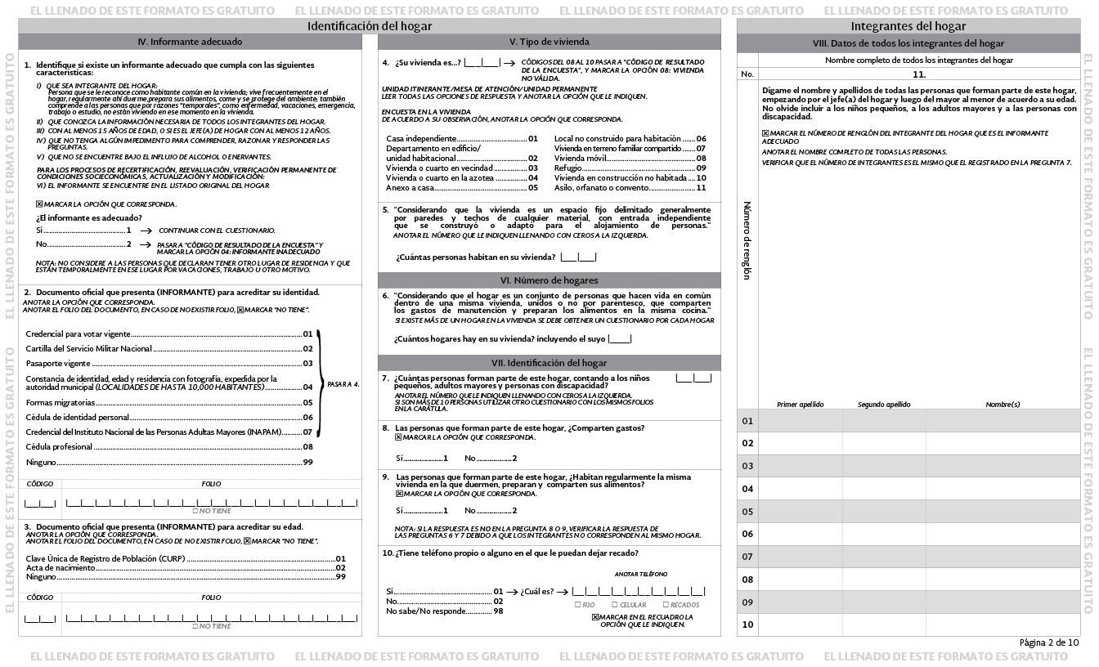

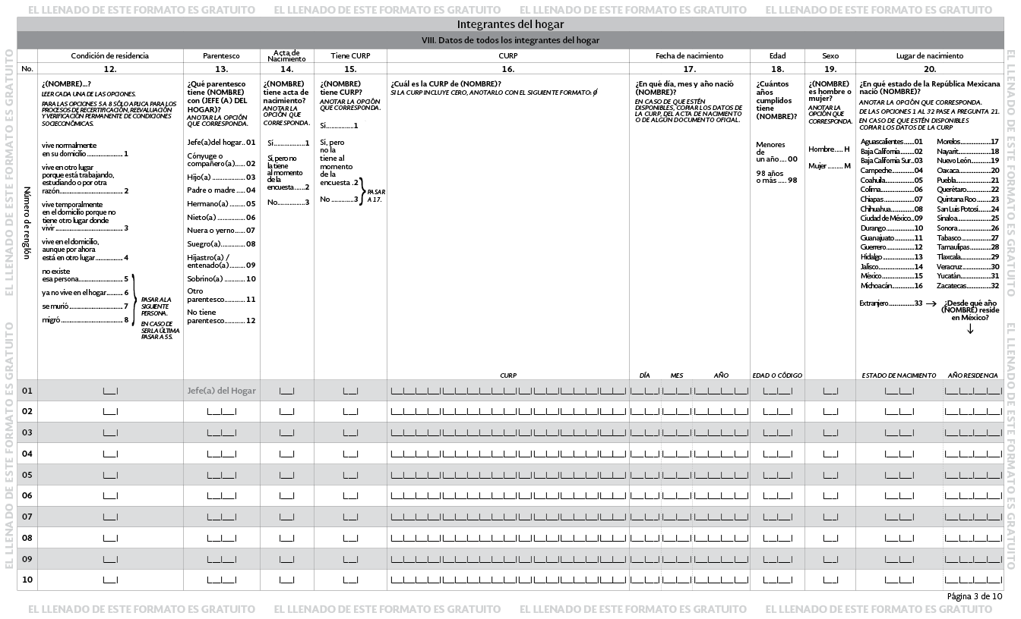

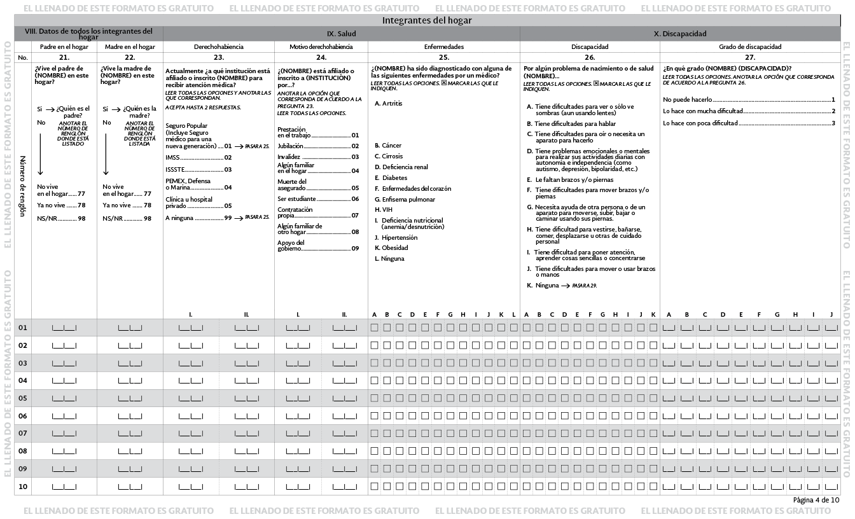

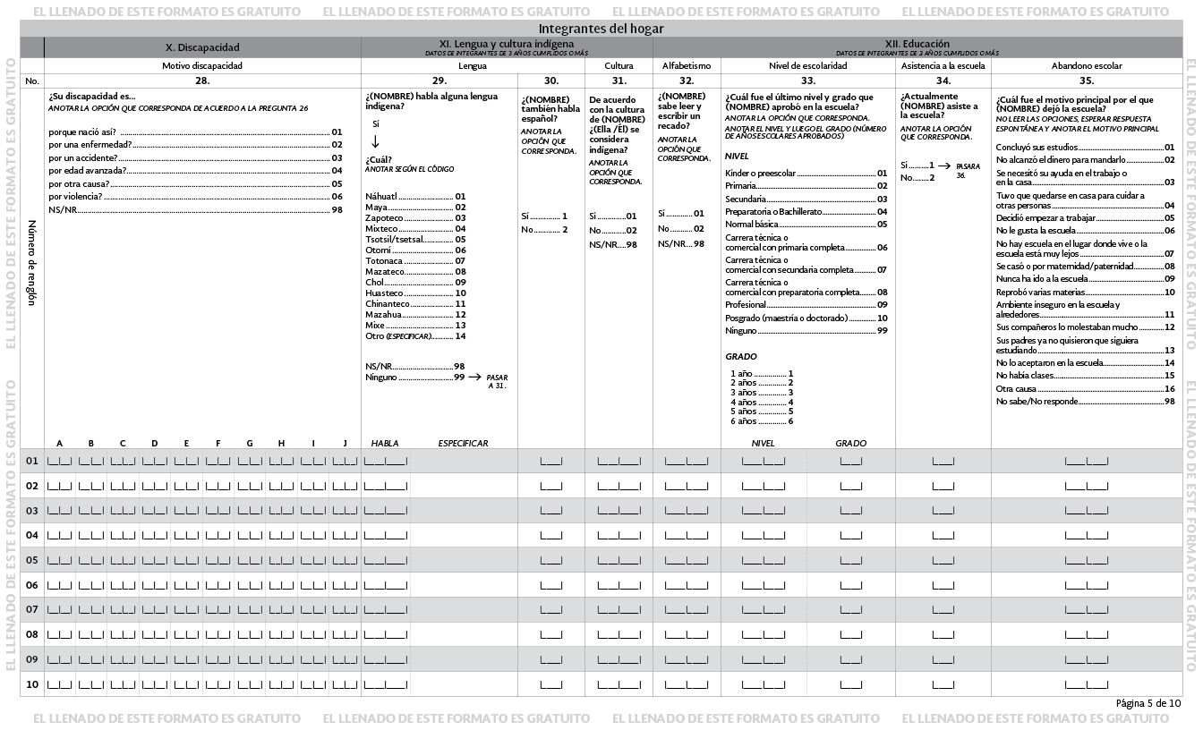

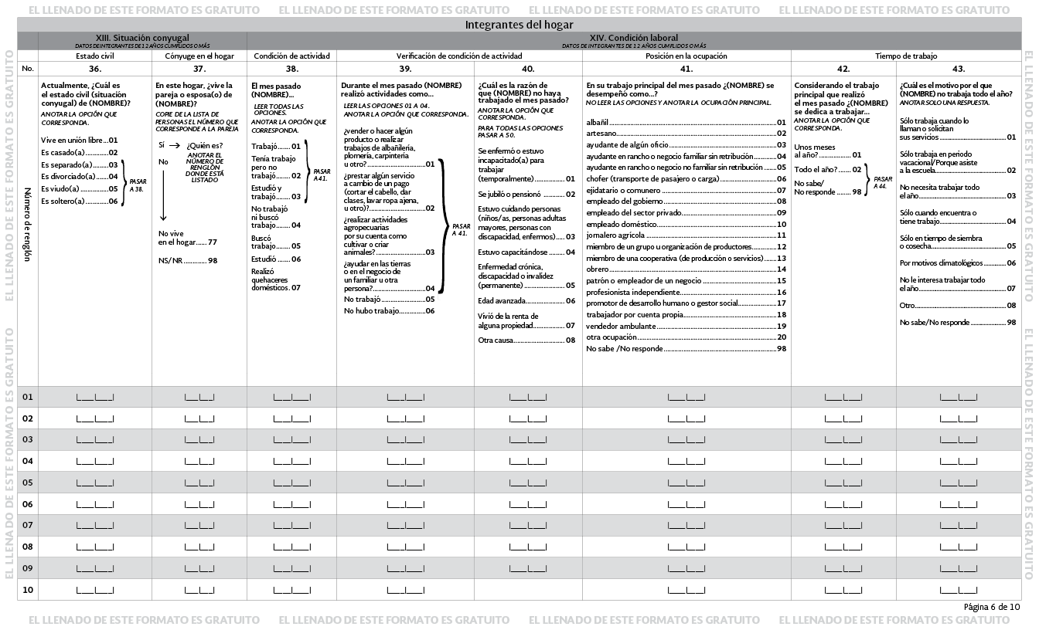

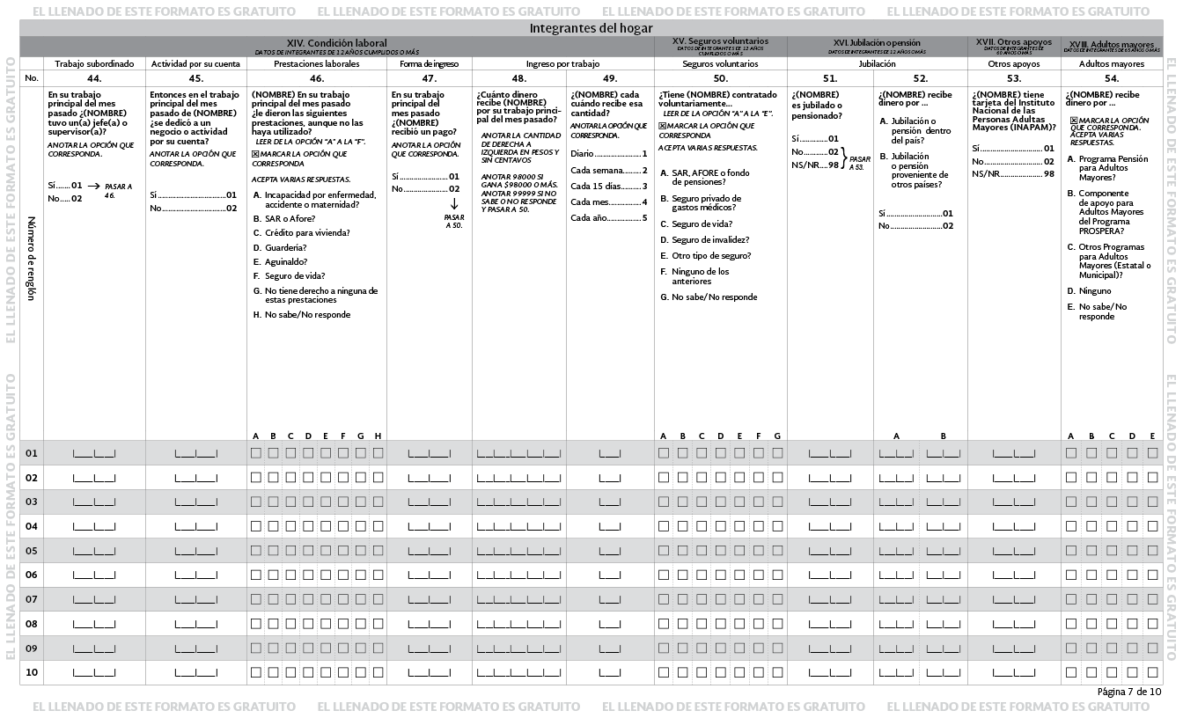

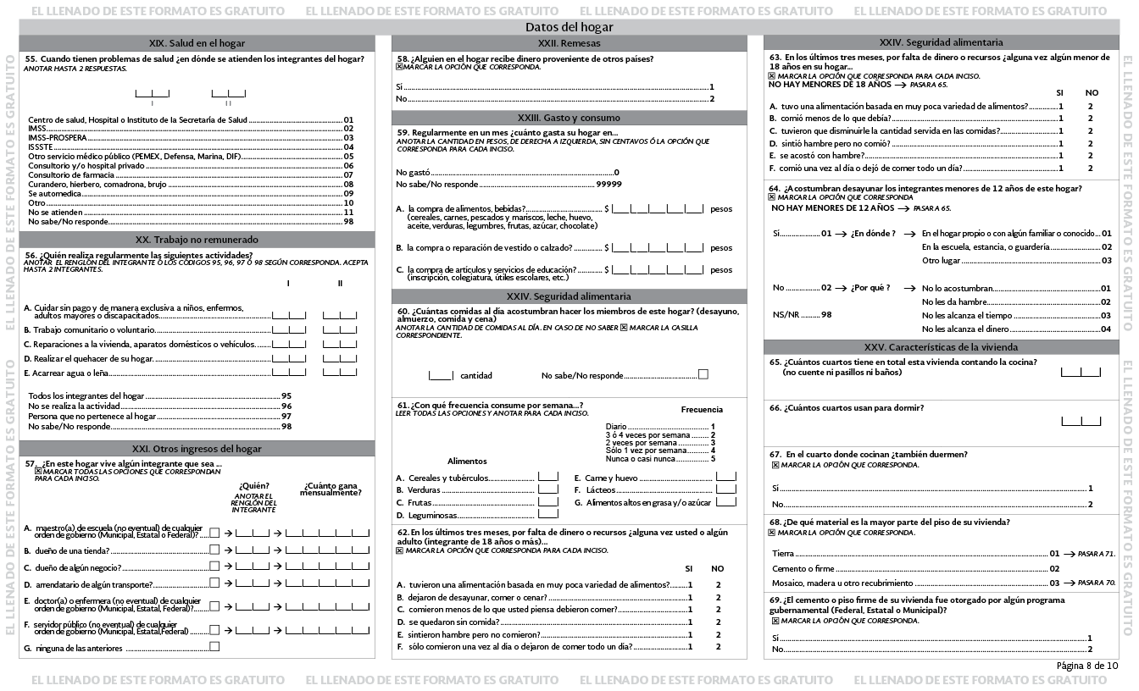

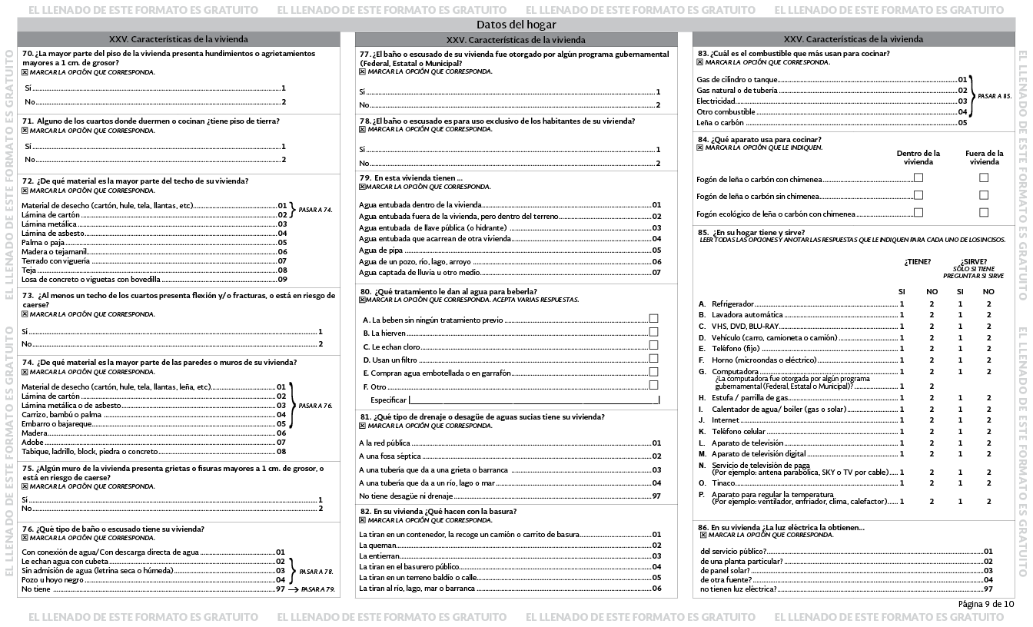

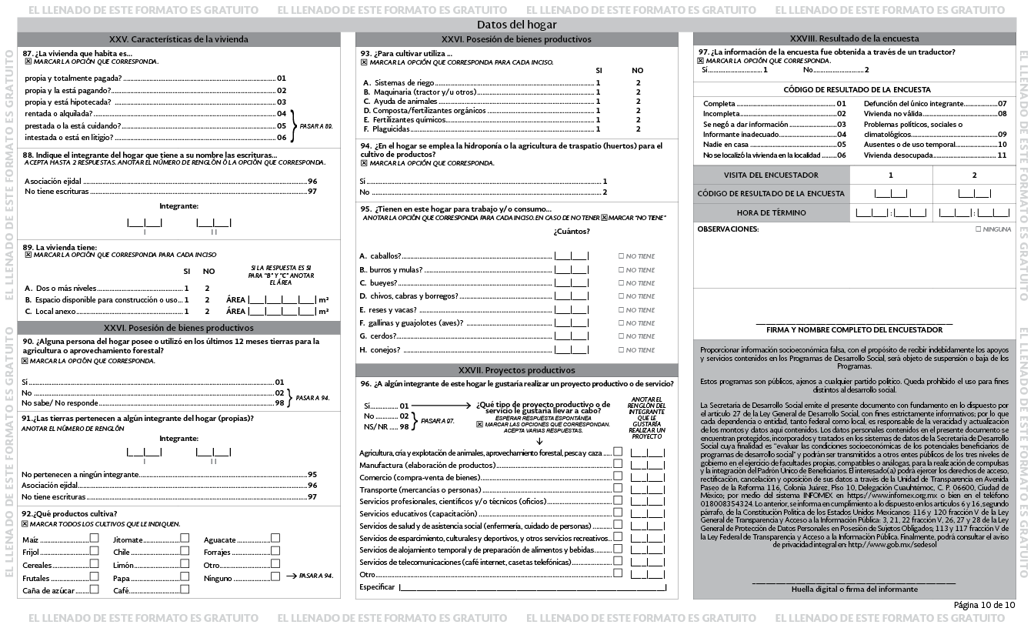
Anexo 12

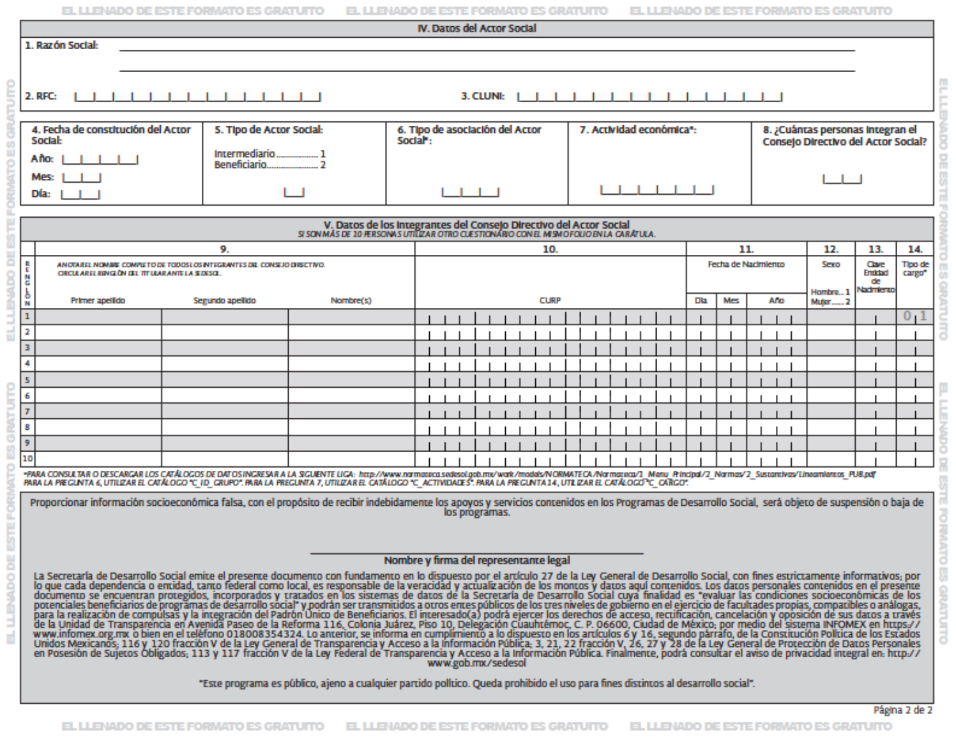
PROGRAMA DE ABASTO SOCIAL DE LECHE
A CARGO DE LICONSA, S.A. DE C.V.
OBJETIVO: Contribuir al bienestar social e igualdad mediante el mejoramiento en el acceso a la alimentación de las personas integrantes de los hogares beneficiarios.

FLUJOGRAMA PARA SOLICITAR LA INCORPORACIÓN
AL PADRÓN DE BENEFICIARIOS
PERSONA SOLICITANTE
PROMOTORÍA SOCIAL
1. Presenta al personal de promotoría social, en el punto de venta, los documentos señalados en el numeral 3.3.1 de las Reglas de Operación.
4.1.1.1 inciso a)
2. Recibe la documentación y revisa que esté completa. Si falta algún requisito, pide al solicitante que se presente en su siguiente visita para realizar el trámite de incorporación.
4.1.1.1 inciso b)
3. Recaba los datos socioeconómicos de las personas integrantes del hogar mediante el Cuestionario Único de Información Socioeconómica (CUIS).
4.1.1.1 inciso c)
4. El personal de promotoría social informará en el punto de venta a la persona representante del hogar, el resultado de su gestión para su incorporación al padrón de beneficiarios. En caso de una respuesta afirmativa, se le entregará al solicitante su tarjeta de dotación de leche, en un plazo de hasta 30 días naturales posteriores a la fecha de aceptación.
4.1.1.1 inciso d)
5. En caso de una respuesta afirmativa recibe su tarjeta para adquirir su dotación de leche.
4.1.1.1 inciso d)

PERSONA SOLICITANTE
CENTRO DE TRABAJO
1. Presenta una solicitud por escrito en el centro de trabajo de Liconsa o en cualquier punto de venta, con el personal de promotoría social.
4.1.2 inciso a)
2. Si existiera algún faltante en la información o documentación, en ese momento se le informará a la persona solicitante, quien al contar con la información completa, podrá reiniciar el procedimiento.
4.1.2 inciso a)
3. Realizará los estudios y el análisis de las características de la zona para conocer la factibilidad para la instalación de un punto de venta. La persona solicitante apoyará al centro de trabajo de Liconsa en el levantamiento de la información para realizar el estudio de factibilidad y la obtención del local adecuado para la operación.
4.1.2 incisos b) y c)
4. Concluido el estudio de factibilidad, lo enviará a la oficina central para su validación.
4.1.2 inciso d)
5. Valida la solicitud e informa el resultado de la misma.
4.1.2 inciso d)
OFICINA CENTRAL
6. Recibe respuesta de la Oficina Central e informa por escrito a la persona solicitante en un plazo no mayor a 90 días naturales después de recibir la solicitud.
4.1.2 inciso d)
7. Recibe respuesta del centro de trabajo mediante escrito.
4.1.2 inciso d)
PROGRAMA DE ABASTO SOCIAL DE LECHE
A CARGO DE LICONSA, S.A. DE C.V.
OBJETIVO: Contribuir al bienestar social e igualdad mediante el mejoramiento en el acceso a la alimentación de las personas integrantes de los hogares beneficiarios.
FLUJOGRAMA PARA SOLICITAR NUEVOS PUNTOS DE VENTA

PROGRAMA DE ABASTO SOCIAL DE LECHE
A CARGO DE LICONSA, S.A. DE C.V.

OBJETIVO: Contribuir al bienestar social e igualdad mediante el mejoramiento en el acceso a la alimentación de las personas integrantes de los hogares beneficiarios.

FLUJOGRAMA CONVENIOS CON ACTORES SOCIALES
ACTOR SOCIAL
LICONSA
1. Entrega solicitud para acordar un convenio para el suministro de leche y presenta los documentos señalados en el numeral 3.3.2 de las Reglas de Operación.
4.1.1.2 Inciso a)
2. Si el Actor Social cumple con la normatividad aplicable, se autorizará la suscripción del convenio de suministro de leche.
4.1.1.2 Inciso b)
3. En el momento de hacer su requerimiento, enviará al centro de trabajo el número de personas beneficiarias del periodo correspondiente.
4.1.1.2 Inciso c)
4. Enviará al centro de trabajo los movimiento de altas y bajas del padrón atendido de personas beneficiarias, en los primeros 5 días naturales del mes siguientes de la entrega de leche.
4.1.1.2 Inciso d)

PROGRAMA DE ABASTO SOCIAL DE LECHE
A CARGO DE LICONSA, S.A. DE C.V.

OBJETIVO: Contribuir al bienestar social e igualdad mediante el mejoramiento en el acceso a la alimentación de las personas integrantes de los hogares beneficiarios.

FLUJOGRAMA CONVENIO MODIFICATORIO CON ACTORES SOCIALES
INSTITUCIÓN SOLICITANTE
1. Liconsa o el Actor Social elaborarán solicitud de convenio modificatorio, del convenio de suministro de leche.

4.1.1.2 inciso e)
2. Se deberá solicitar el ajuste por escrito, expresando las causas del mismo.

4.1.1.2 inciso e)
3. Posterior a la autorización del convenio modificatorio, se suscribirá por la partes.
4.1.1.2 inciso e)

